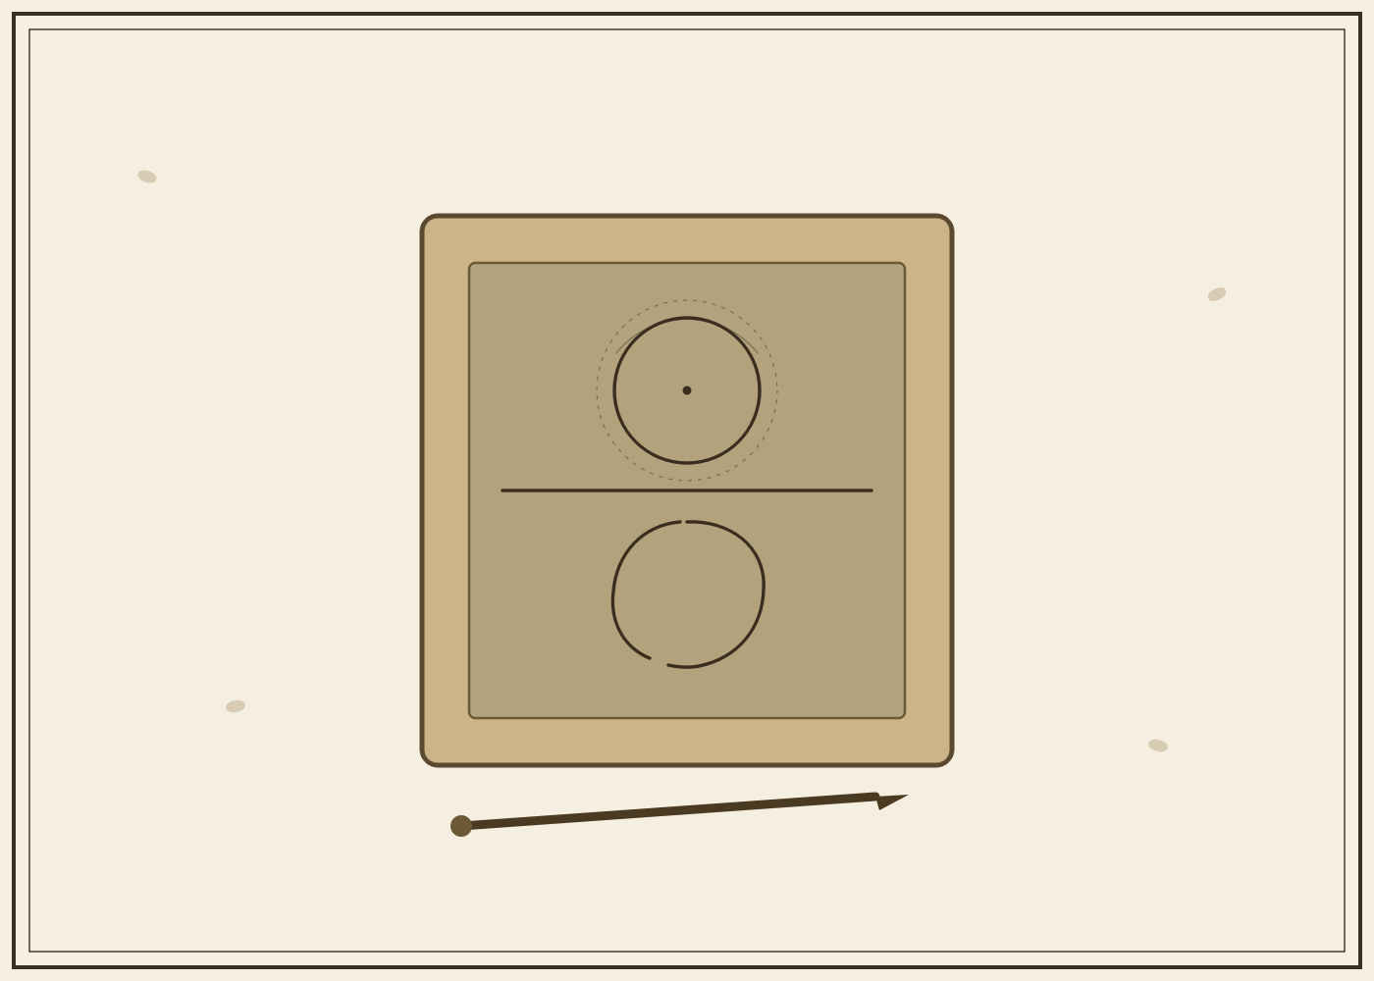
裂 隙
柏拉图、亚里士多德，与形式—内容二分的诞生
一 部 哲 学 小 说
德麦国际 · Demai Press

目 录
序 · 蜡板
一 · 医生的儿子
二 · 橄榄树下
三 · 洞穴
四 · 第三个人
五 · 叙拉古的信
六 · 橡实与橡树
七 · 潜能与实现
八 · 会饮
九 · 争辩
十 · 裂隙
十一 · 衰老
十二 · 大师之死
十三 · 离开雅典
十四 · 形式的胜利
尾声 · 未走的路

序 · 蜡板
公元前三四七年，春。
学园的橄榄树落了一整夜的花。清晨，亚里士多德独自走进林间的时候，白色的小花铺满石径，像谁在夜里把一整个冬天攒下的雪，轻轻倒了下来。他三十七岁了。二十年前，他第一次走进这片林子，也是这样一个铺满落花的清晨。那时他十七岁，从北方的斯塔基拉来，鞋上还沾着爱琴海的盐，怀里揣着父亲留下的一卷医书和三枚银币。
那时，柏拉图还活着。
如今，柏拉图已经死了三天。
消息是昨夜从城里传来的。老人走得很安静——有人说他是在写字时倒下的，笔尖停在一个未写完的词上；也有人说，他是在一场婚宴上睡去，就再没醒来。亚里士多德更愿意相信前一种说法。他太了解那个人了：那个人会一直写到最后一刻，因为在他看来，未被说出的东西并不比未曾存在好多少。
天亮以前，学园的长老们就已经聚过。他们推举了斯彪西波——柏拉图的外甥，一个温和、虔敬、精于数目却从不曾说出过一句让人夜不能寐的话的人——继任学园之首。没有人来问亚里士多德的意见。这并不奇怪。他是外乡人，是马其顿王的旧臣之子，是这二十年里唯一一个当着老师的面、一次又一次说"不"的人。学园爱他的锋利，却不会把自己交到一把太锋利的刀手里。
他并不怨恨。或者说，怨恨此刻还没有力气抬起头来，因为悲伤压在它上面。
他在林子深处那块常来的石头上坐下。石头被二十年的雨水磨得发亮。他从随身的皮囊里取出一样东西——一块旧蜡板。木框已经开裂，蜡面黄得发暗，边缘处结着经年的手垢。这是他初到学园那年用的第一块蜡板。别的都换过了，唯独这一块他一直留着。因为在它上面，刻着他这一生画下的第一幅图。
一条直线。线的上方，一个圆。线的下方，一个歪歪扭扭、几乎要散架的、试图去模仿那个圆的形状。
那是一堂课上留下的。老师在讲，凡尘间一切圆的东西——车轮、陶盘、月亮——都不是真正的圆，都只是对"圆本身"的拙劣摹仿；真正的圆，那个完美到没有一丝一毫误差的圆，不在这世上任何地方，而在另一个地方，一个只有心灵才能抵达的地方。少年亚里士多德听着，手不由自主地在蜡板上刻下了这幅图：上面是那个真正的圆，下面是我们的圆，中间，一条把两者分开的线。
他当时并不知道，自己刻下的，是一道裂缝。
后来他明白了。他们——他和他的老师，还有在他们之前之后无数以思想为业的人——本来拥有一个完整的世界。一棵树就是一棵树，一个人就是一个人，其中并没有两样东西：一样是它"是什么"，另一样是它"由什么做成"。树的模样和树的木头，长在一起，从来没分开过。可是从某个时刻起，那条线被画了下来。世界裂成了两半。一半叫作"形式"，是模样、是结构、是那使一物成其为一物的东西；另一半叫作"质料"，后来又叫作"内容"，是填进那模样里去的、沉默而驯顺的材料。
从此，人们看任何东西，都先要把它锯成这两半来看。看一首诗，先分出格律与所咏之情；看一条法律，先分出条文与案情；看一道几何题，先分出证明的形式与所论的图形；甚至看世界本身，也要问：是先有那些完美的模样，还是先有这些粗糙的材料？
这道裂缝从哪里来？
亚里士多德低头看着蜡板上那条二十年前的线。他知道答案，而答案让他不安。这道裂缝不是柏拉图一个人凿开的，也不是他亚里士多德一个人凿开的。它是他们两个人，在这片橄榄林里，用二十年的时间，你一凿我一凿，一起凿开的。老师把世界劈成天上与人间，为的是给"完美"找一个不会被玷污的居所；而他，这个不肯相信天上有另一个世界的学生，为了把形式从天上拽回到地上，拽回到每一棵活着的树、每一个会死的人身上——却不得不在树里、在人里，重新划一刀，把"模样"从"材料"里剥离出来。
他治好了一道伤，却划开了另一道。
他把蜡板凑近些，指腹摩挲着那层经年的、黄暗的蜡。忽然，一个念头掠过心头——一个他到晚年才会真正说清、此刻却已隐隐触到的念头。这块蜡板，何止记下了那道裂缝的起点；它本身，就是那道裂缝的一个小小的化身。你看：蜡是软的，本没有形状，什么图案都能印上去，这不正是那被叫作"质料"的东西吗？而刻上去的线、圆，是"形式"。一块空白的蜡板，是纯粹等着被赋形的材料；一旦刻上了字，形式便住了进来。他将来会用这同一个比喻，去说一样远为要紧的东西——人的心。他会说，人心生来，就像一块什么都还没写上的蜡板；是这个世界，用它千差万别的活物，一笔一笔，把它写满的。心里的一切，最初都来自外面，来自看、听、触、尝，来自那个具体的、会腐烂也会新生的世界；没有一样，是生来就现成刻在那里的。
而这，恰恰又是他与老师之间，另一道深不见底的裂缝。因为他的老师偏偏相信：人心生来并非空白，早在降生之前，它就在那个完美的世界里，见过一切真正的模样；此生所谓的"学习",不过是想起那早已见过、却被肉身蒙住的东西。一个说心是空的，要靠世界来填满；一个说心是满的，只是暂时忘了。这两种说法之间，隔着的，又岂止是一块蜡板的厚度。
橄榄花还在落。远处，学园的钟响了，唤人去上今天的第一堂课。那堂课，将由斯彪西波来讲。亚里士多德把蜡板重新收进皮囊，站起身。他已经决定了：料理完老师的后事，他就离开雅典。往东去，去阿索斯，去赫米亚斯那里，去一个还没有人向他提问的地方，重新开始想。
但在离开之前，他想把这二十年再走一遍。从头。从那个盐味还没干、什么都还没裂开的清晨走起。
从他还只是一个医生的儿子的时候走起。

一 · 医生的儿子
要弄明白亚里士多德为什么终其一生都不肯相信天上有另一个世界，得先回到斯塔基拉，回到他还叫不出"形式"这个词的童年。
斯塔基拉是北方的一座小城，在卡尔基季基三叉戟一样探进海里的半岛上。城不大，背靠橡树覆盖的丘陵，面朝爱琴海。海在这里不像在雅典那样被港口和船坞驯服，而是野的，蓝得发黑，一年里有半年在咆哮。亚里士多德的最初记忆里，几乎总有那片海的声音——退潮后礁石上留下的水洼，水洼里困着的小蟹、海葵、半透明的鱼苗，在正午的阳光下一动一动。
他的父亲尼各马可是一名医生，而且是一名了不起的医生——他是马其顿国王阿明塔斯的御医。这个身份后来给亚里士多德带来了不少麻烦（雅典人从不曾真正原谅任何与马其顿沾亲带故的人），但在童年，它只意味着一件事：家里到处是身体。
不是雕像那种理想的、光洁的身体，而是真实的、会出血会溃烂会痉挛的身体。父亲的诊室里挂着风干的草药，摆着削得极薄的骨刀，架子上一排陶罐，装着各种从活物身上取来、又浸在盐水或蜜里保存的东西。尼各马可行医，遵的是科斯岛那位大师希波克拉底的路数：不问神谕，不驱邪祟，只看、只摸、只听、只闻。病人来了，他先端详脸色，再按脉搏，再听呼吸，再嗅气息，最后才下判断。他常对小亚里士多德说一句话，那句话后来成了这孩子一生思想的种子——
"孩子，别急着说它'应该'是什么。先看它'正在'是什么。"
父亲带他看过许多不该让孩子看的东西。他看过难产的产妇，看过被野猪撕开的猎人的伤口，也看过——这是最要紧的——父亲解剖动物。为了弄清人体里的东西怎么运作，医生们会剖开羊、剖开狗、剖开刚死的家畜。小亚里士多德就站在旁边，看父亲用薄刀一层层揭开那个曾经活着、跳动、奔跑的身体。
有一次，父亲剖开一只怀了崽的母羊。子宫里，几只未足月的小羊蜷着，眼睛还没睁开，四肢却已齐全，蹄子小得像指甲盖，却已经分出了偶蹄的形状。父亲用镊子极轻地把其中一只夹起来，举到光里，对儿子说：
"你看。它还没出生，甚至还没长成。可是它'是一只羊'——这件事，已经全在这里了。羊的模样，不是等它出生以后才从天上落进它身上的。它一开始就在这里，在这团血肉里面，一点一点地长出来。"
那时的亚里士多德当然不懂什么叫"形式在质料里面长出来"。但那个画面刻进了他。一只还没长成的羊，已经是一只羊了；羊之所以为羊的那个东西，就住在这团小小的、温热的、还在生长的血肉里，而不在别处。它不需要另一个世界。
还有一件事，也刻进了他，比那只未出生的小羊更深，也更痛。
那年冬天，城里一个渔人的孩子发起高热。渔人是尼各马可的旧识，半夜背着孩子撞开了诊室的门。亚里士多德被吵醒，披衣站在里屋门口，看父亲怎样救一个人。父亲很镇定，不慌不忙地看脸色、按脉、听那孩子急促的呼吸，取来草药，煎汤，一次次用湿布替他退热。整整两天两夜，父亲几乎没合眼。小亚里士多德一直守在旁边，替父亲递布、添柴，心里头一次那样紧地攥着一个念头：只要父亲肯，只要那些草药和薄刀肯，这孩子就死不了。
可是第三天黎明前，那孩子还是死了。
死得很轻，几乎没有声息。先前还烫得吓人、还在急急喘气的那个小小的身体，忽然就凉了下来，静了下来，成了一个……成了一样不再是他的东西。渔人跪在地上，哭得像头受伤的兽。父亲站着，没有说话，过了很久，伸手替那孩子合上了没能闭上的眼。
事后，小亚里士多德憋了一夜，终于忍不住问父亲：您什么都懂，您是御医，为什么救不回他？是不是有一种更好的医术，在别的什么地方，能让人不死？
父亲沉默了很久。晨光从窗缝里透进来，照着他疲惫的、沟壑纵横的脸。
"没有那样的地方，孩子。"他终于说，"也没有那样的医术。会生的，就会死；会长的，就会烂。这不是哪里出了错、需要谁到别处去补救。这就是活着的东西，本来的样子。我们医生能做的，不是让它别死——那不在我们手里，也不该在谁手里——我们能做的，只是守着它，看清它此刻'正在'怎样，在它还活着的每一刻，尽力让它好过一点。爱一样会死的东西，不是去盼一个它永不会死的世界；是趁它还活着的时候，好好地，守着它。"
这些话，当时的亚里士多德只懂了一半。可它们像那只未出生的小羊一样，沉进了他心底最深的地方，多年不响，却终有一天要在一间点着灯的书斋里，当着一位要用"不朽"来许诺他的老人的面，轰然醒来。他将在那一刻懂得：他之所以死也不肯要那个天上的、不朽的世界，根子，早在这个渔人孩子咽气的黎明，就已经埋下了。
这与后来他在雅典听到的，恰好相反。
父亲还教他认草药，认星象，认潮汐的时辰。这些学问有一个共同的脾性：它们都关乎变化。药效随季节增减，星辰随夜移位，潮水随月盈亏。医生的世界里没有一样东西是不动的、永恒的、完美的。恰恰相反，医生的全部本领，就在于懂得万物如何变、何时变、变向何方——什么时候一个发热的孩子会退烧，什么时候一道伤口会化脓，什么时候一个垂危的老人会在黎明前咽气。变化不是需要被超越的缺陷，变化就是生命本身的样子。谁想弄懂生命，就得爱变化，就得俯身到那具体的、会腐坏的、正在发生的东西上去，而不是别过脸去，眺望什么不动的完满。
尼各马可在亚里士多德还是少年时就死了。母亲法埃斯提斯也早早离世。孤儿被托付给一位姓普罗克塞诺斯的亲戚抚养。这位监护人是个有见识的人，他看出这孩子记性好得吓人，什么都想知道，尤其爱刨根问底地问"为什么"，便决定送他去南方，去当时全希腊的头脑最集中的地方——雅典的那所学园。据说那里有一位老人，正在教一种前所未有的学问，据说那位老人能把"为什么"这个问题问到宇宙的根子上去。
于是，前三六七年，十七岁的亚里士多德登船南下。船在爱琴海上走了许多天。他站在船头，看北方那片野海一点点退去，看南方的岛屿一座座浮出。他不知道自己要去学什么，只带着父亲留在他血里的那句话：先看它正在是什么。
他更不知道，他此行要遇见的那位老人，一生所做的，恰恰是要人们别看事物"正在"是什么，而去看它"应该"是什么、"真正"是什么——去看那个躲在一切"正在"背后的、永不变化的模样。
两个世界，正朝着彼此驶来。

二 · 橄榄树下
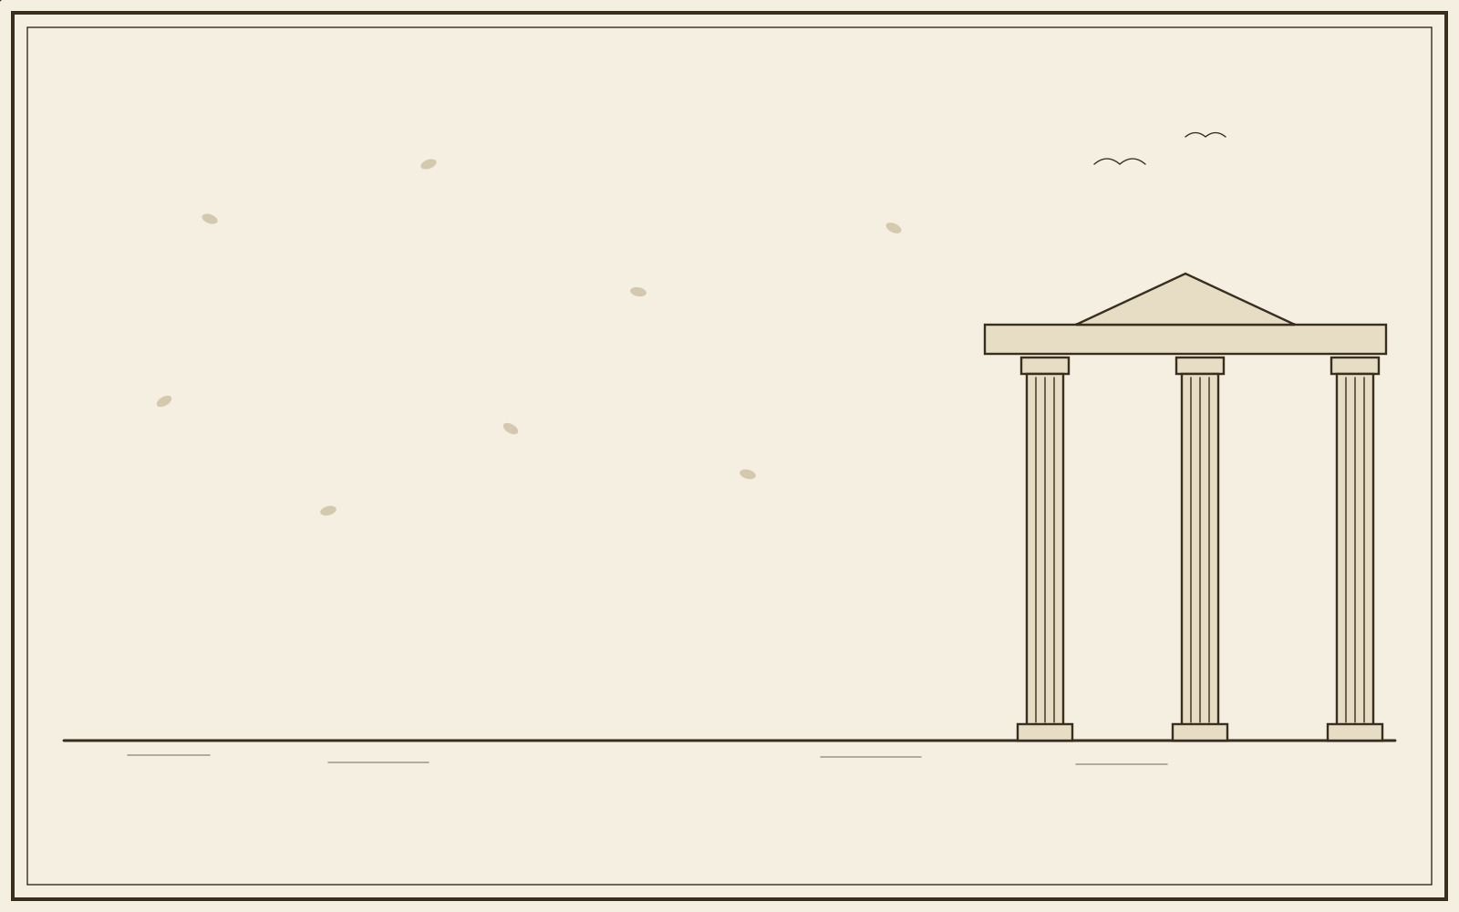
阿卡德摩斯的园林——橄榄树矮而扭曲，活得极久，却从不肯向天上生长。
雅典城外西北，沿着一条通往厄琉西斯的圣道走上约莫六斯塔狄昂，有一片古老的橄榄林。传说里，这片林子属于一位名叫阿卡德摩斯的英雄；当年斯巴达人来犯，别处的圣所都遭了焚掠，唯独这片林子因阿卡德摩斯的缘故被放过。于是它得了名，叫"阿卡德摩斯之园"。柏拉图年轻时买下林边的一块地，办起讲学，人们便把这学问的所在，也叫作"学园"。
亚里士多德到的那天午后，第一眼看见的不是人，是树。橄榄树是最不像神话的树：矮，扭曲，树皮皲裂如老人的手背，叶子背面泛着灰白，风一过，整片林子就翻起一层银光。它们活得极久，能活上几百年，却从不长得挺拔，仿佛把所有力气都用在了扎根和结果上，而不肯浪费一分在向天上生长。多年以后，亚里士多德会觉得，这些树比林子里讲的许多道理，更懂得什么叫存在。
林子中央有一片开阔的场地，是操练身体的运动场；场边是一圈廊柱，柱间的阴影里，人们三三两两地坐着、走着、争论着。亚里士多德在门口的石楣上看见一行刻字。他后来听人说，这行字是老师亲手定下的规矩——
不懂几何者，勿入此门。
他站在那行字前站了很久。他懂一点几何，父亲教过他一些，够用来算药量和潮汐。但他隐隐觉出这行字里有一种他还不熟悉的骄傲：它把一门关于"不动的、必然的、永远为真的"东西的学问，当成了进入真理的门槛。在斯塔基拉，进入真理的门槛是别的东西——是一双肯俯身去看血肉的眼睛，一双能摸出脉象的手。这里却说，你得先懂那个从不流血、从不出汗、从不死去的三角形，才配谈别的。
第一个来招呼他的，是个叫色诺克拉底的青年。此人身材魁梧，动作却慢，说话更慢，每一句都像是先在心里搬了三遍才搬到嘴上。他领着亚里士多德在林子里走了一圈，一一指点：那位正对着沙盘出神、一言不发的清瘦老者，是欧多克索斯，从克尼多斯来的，全希腊算天算得最准的人，据说他能预言日月的运行，误差不过一夜；那位坐在廊下、被一圈年轻人簇拥着、说话温和的中年人，是斯彪西波，老师的外甥，将来多半要接老师的班；至于老师本人——
"老师不在，"色诺克拉底说，"他去了西边。叙拉古。"
"叙拉古？"亚里士多德不解。那是西西里岛上一座遥远的城，隔着整片伊奥尼亚海。一位讲学的老人，跑那么远做什么？
色诺克拉底的脸上掠过一丝不易察觉的、混着敬意与忧虑的神色。"他去做一件他一辈子都想做的事，"他慢慢地说，"他去教一个国王怎样做哲学家。或者说，去把一个哲学家扶上王位。"他顿了顿，"这话你以后会慢慢懂。在这里，你会发现，老师所讲的一切，最后都指向同一件事：这个乱糟糟的、不公正的、会把最好的人处死的世界，本来不该是这样的；在它背后，有一个它本该是的样子。老师毕生想做的，就是让这个世界，哪怕多一点点，去像它本该是的那个样子。"
亚里士多德把这话记下了。那时他还不懂，但他隐约感到，这句话里,藏着这座学园的心脏，也藏着他将要与之搏斗二十年的东西。
学园的日子，和亚里士多德想象的很不一样。他原以为这里会像市集上的智者那样，靠一场场华丽的演说取胜；来了才知道，这里最看重的，是另一样东西——他们叫它"辩证"。所谓辩证，不是逞口舌之利，而是两个人，或一群人，围着一个问题，一问一答，层层深入：你提出一个说法，我便追问它的根据；你给出根据，我便检验这根据能不能推出你要的结论，会不会同时推出荒谬的东西。一个说法，要经得起这样一轮又一轮的盘诘，才算立住；立不住的，无论说得多漂亮，都当场作废。柏拉图深信，唯有经过这种最冷酷的相互拷问还活下来的东西，才配叫作知识；其余的，都只是意见——是些没被检验过、碰巧为真或碰巧为假的念头。
这一点，亚里士多德一见倾心。因为这和父亲看病的路数，骨子里是一样的：不轻信，不臆断，一步一步，看它"正在"是什么，经得起验的才认。他很快就成了辩论场上最锋利的一个。别的年轻人还在为一个漂亮的比喻沾沾自喜时，他已经一句话戳中了对方论证里那根最松的骨头。学园里渐渐有了说法：那个北方来的、话不多的斯塔基拉人，你最好别跟他辩，他不跟你比谁的话好听，他只跟你比谁的话站得住。
可就在他为辩证之精严而倾倒的同时，另一个念头也在他心里悄悄硌着他。他发现，学园里最受推崇的，永远是那些最"干净"的题目——几何的证明，数目的比例，天体匀速的圆周。越是不沾泥土、不沾血肉、不会腐坏的东西，越被看作高贵；而他从小最着迷的那些——礁石上的小蟹，母羊腹中的胎羔，一道正在化脓又慢慢愈合的伤口——在这里，是上不得台面的。有一回他忍不住向色诺克拉底提起自己在海边见过的一种古怪的鱼，色诺克拉底只是温和而困惑地看着他，仿佛不明白一个到这最高学府来求真理的人，为什么要把心思花在一条终究要腐烂的鱼身上。那一刻，亚里士多德没有再说下去。但他心里那点不安，又深了一层：难道真理，当真只住在那些不会死的东西里？那些会生、会长、会死的活物，就当真与真理无缘吗？
他把这不安，和先前读苏格拉底对话时生出的那点抗拒，悄悄叠放在了一处。他隐约觉得，这两样东西，其实是同一样东西。
在等待老师归来的几个月里，亚里士多德像一块投进水里的干海绵。他读柏拉图早年写下的那些对话——那些以死去的苏格拉底为主角的、精巧如戏剧的文字。他很快就爱上了苏格拉底这个人物：一个永远在城里游荡、拉住任何人就问"什么是勇敢""什么是虔敬""什么是正义"的老头，一个总能把对方问得张口结舌、发现自己其实并不知道自己以为知道的东西的人。他也很快就注意到了一件事——苏格拉底追问的，从来不是"这一件勇敢的事"，而是"勇敢本身"；不是"这一个正义的人",而是"正义本身"。
苏格拉底相信，在千千万万件勇敢的事情背后，有一个共同的、唯一的"勇敢本身"；懂得了它，你就懂得了一切勇敢的事之所以勇敢的原因。这个"某某本身"，柏拉图后来给了它一个名字，叫埃多斯，又叫理型。
亚里士多德读着，心里生出一种奇异的、既被吸引又想抗拒的感觉。被吸引，是因为这追问确实抓住了某种真的东西——是的，我们说许多不同的事"都是勇敢的"，那必定是因为它们分有着某种共同的东西，否则我们凭什么用同一个词去称呼它们？想抗拒，是因为他隐隐嗅到，这条路走到尽头，会通向一个他不愿去的地方：一个"勇敢本身"高高在上、而具体的勇敢之举反倒成了它的影子的地方。医生的儿子从骨子里觉得不对——难道那个正在流血却不肯后退的士兵，反倒不如"勇敢本身"来得真实？难道那具体的、会疼会怕却仍然向前的血肉之躯，只是一个更真实的东西投下的、不值一提的影子？
他把这疑问按下了。他告诉自己：等老师回来，等把老师讲的都听全了，再说。
秋天，老师回来了。

三 · 洞穴
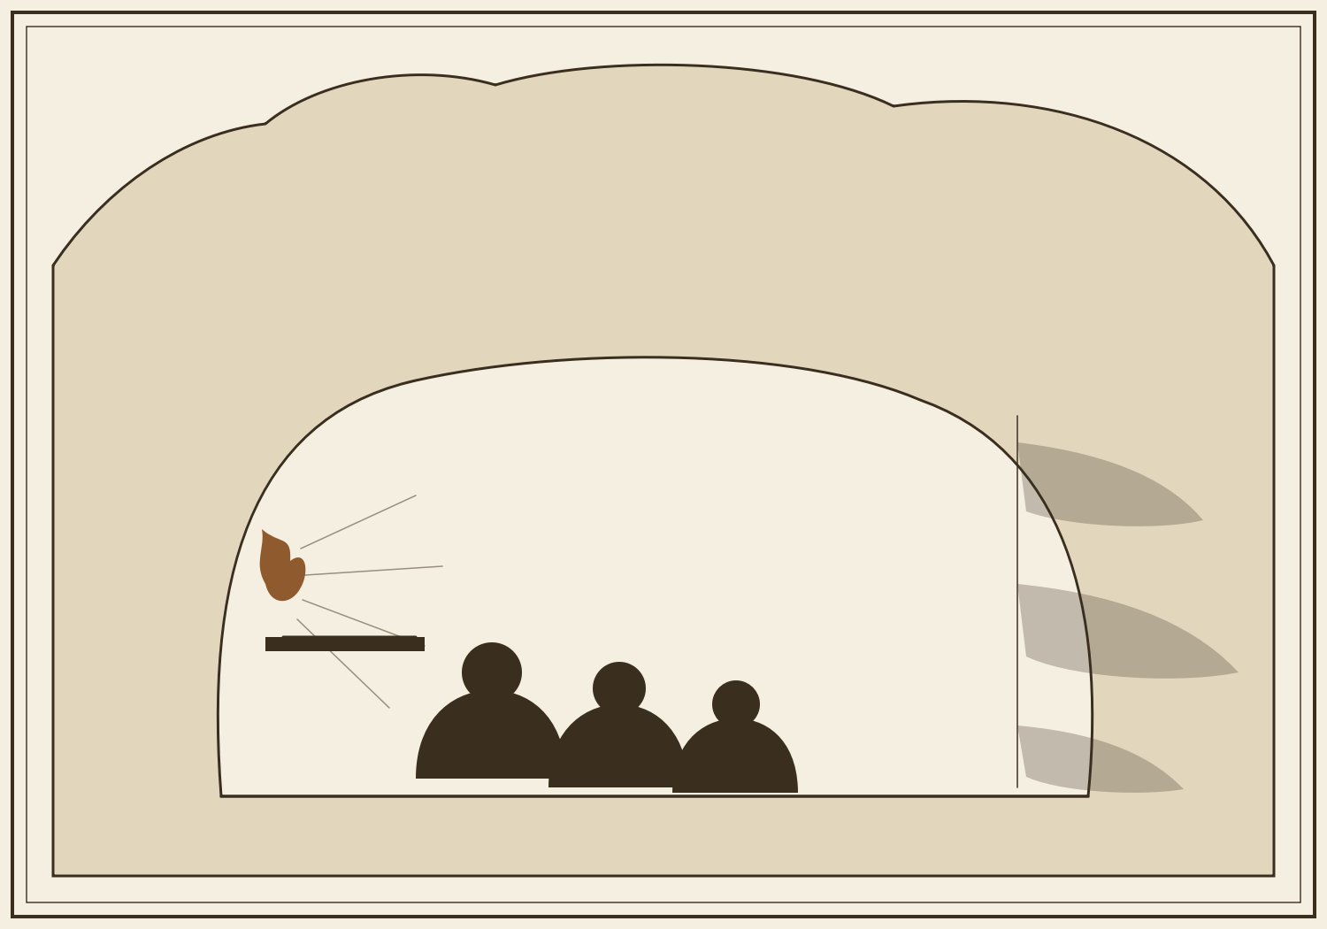
洞穴中的囚徒，只见墙上晃动的影，便以为那就是全部的真实。
亚里士多德一直记得初见柏拉图的那个黄昏。
他本以为，一个能想出"另一个世界"的人，应当有某种超凡脱俗的、不食人间烟火的样子。可是走进讲堂，他看见的是一位宽肩、粗颈、体格结实的老人——年轻时据说是个出色的摔跤手，"柏拉图"这个名字，本就是"宽阔"的意思，是练身场上的绰号，因为他肩膀宽。老人已年过六旬，头发花白，脸上带着长途航行留下的风霜，眼睛却亮得惊人。那不是一双温和的眼睛。那是一双一旦看住你，就仿佛要穿过你的皮肉、直看到你"究竟是什么"的眼睛。
老人讲学，不像别的智者那样卖弄辞藻。他讲得慢，常常停下来问问题，把整间屋子的人都拖进思索里。那个黄昏，他讲的是一个比喻——一个后来传遍世界、两千多年不曾被人忘记的比喻。
"设想有一座地下的洞穴，"老人说，声音不高，却让满室鸦雀无声，"洞里有一群人，从生下来就被锁着，锁住了脖子和腿，只能面对着洞壁，连头也不能回。在他们身后，高处，燃着一堆火。火与囚徒之间，有人举着各种器物走过——木刻的人、木刻的兽、各样的家什。火光把这些器物的影子投在囚徒面前的洞壁上。"
老人环视众人。"这些囚徒，一辈子看见的，只有影子。他们听见举物者说话，回声从洞壁传来，他们便以为是影子在说话。对他们来说，这些晃动的影子，就是全部的真实。他们甚至能玩一种游戏：谁最善于记住影子出现的次序，谁最能预言下一个影子是什么，谁就被众人尊为最有智慧的人。"
亚里士多德听着，背上起了一层细密的寒意。他知道老人在说谁——在说那些自以为懂得世界、其实只懂得世界的影子的人。也许，在说他自己。
"现在，"老人继续道，"假如有一个囚徒被解开了锁，被人硬拉着，转过身，走出洞去。起初，火光就刺得他睁不开眼；等他被拖到洞外，阳光更让他痛得流泪，什么也看不见。可是渐渐地，他的眼睛适应了。他先能看见水中的倒影，再能看见事物本身，最后——最后，他能抬头看太阳了。他这才明白：原来洞里那点火，不过是太阳可怜的摹本；原来他一辈子当作真实的影子，是摹本的摹本的摹本。真正的太阳，真正的光源，一直在洞外，在他从未想过要去的地方。"
讲堂里静得能听见廊外橄榄叶的响声。
老人的声音忽然低沉下来，带上了一种亚里士多德从未在任何讲学中听过的、近乎悲怆的东西。"而这个见了光的人，如果他还有良心，就必得回到洞里去，回到他那些还锁着的同伴中间，去告诉他们：你们所见的，不过是影子；真实在别处，在上面。可是——"老人停住了，久久没有说下去，"可是那些囚徒会怎样对待他呢？他从光里回来，眼睛一时还不适应黑暗，看影子反倒看不清了，磕磕绊绊。囚徒们会讥笑他：瞧，他上去了一趟，回来眼睛就坏了，可见上去根本没有好处。而如果他执意要解开他们的锁，硬要拉他们出洞——"
老人抬起眼，那目光扫过每一个人。
"他们会杀了他。"
亚里士多德在那一刻懂了。他懂了这整座学园、这个老人的全部思想，是从哪一道伤口里长出来的。
那道伤口的名字，叫苏格拉底。
那是发生在这一切之前许多年的事了。苏格拉底——柏拉图年轻时的老师，那个在城里游荡、逢人便问"什么是正义"的老头——被雅典的公民大会以"不敬神明、败坏青年"的罪名判处死刑，饮下毒堇而死。审判他、投票处死他的，不是暴君，不是外敌，正是雅典的民众，正是那个自诩为全希腊最自由、最开明的城邦。他们杀死了他们中间最好的人，而且是堂堂正正、依着法律、以多数票杀死的。
那一年，柏拉图二十来岁。他本想从政，想为城邦做事。可这一场审判，把他心里的什么东西彻底击碎了。他看清了一件事，而这件事此后再没能从他心里挪走：这个现实的世界，这个由人的意见、欲望、投票、喧哗构成的世界，是靠不住的。它能把最不义的判决，做得像最正义的一样冠冕堂皇；它能让最坏的东西，穿上最好的外衣。在这个世界里，"正义"这个词是随人捏的橡皮，今天这样明天那样，全看谁的嗓门大、谁的票多。
如果连"正义"在这世上都没有一个确定的、谁也篡改不了的样子，那还有什么是真的？
于是柏拉图做了他一生中最关键、也最悲壮的一步。他把"正义本身"从这个世界里救了出去。他说：真正的正义，不在雅典的法庭上，不在任何人的意见里，不在这个会把苏格拉底处死的肮脏世界里。它在别处——在一个纯粹的、永恒的、任何投票和暴力都够不着的地方。在那里，"正义本身"完好无损地存在着，像一个永不磨灭的圆，像一颗永不落下的星。我们这世上的一切正义之举，至多不过是对它的、或近或远的摹仿。
这就是理型的世界。这就是那道被画在天与地之间的线，第一次被画下来的理由。它不是一个逻辑学家在书斋里的推演，它是一个人在挚爱的老师被冤杀之后，为"善"寻找一个不会再被玷污、不会再被投票处死的庇护所，而不得不做的事。
亚里士多德在那个黄昏，第一次对这条线，生出了敬意。他懂得了那道伤口的分量。一个把最好的人杀死的世界，凭什么要求人们相信"真实就在其中"？把完美搬到天上去，不是怯懦，而是一种绝望中的忠诚——对善的忠诚，宁可让它无家可归地悬在天上，也不肯看它在人间被反复凌迟。
可正是在这敬意最深的一刻，医生的儿子心里那个被按下去的疑问，又抬起了头，而且这一次，抬得比以往任何时候都高。
因为他想起了斯塔基拉，想起了父亲手里那只还没出生就已经是羊的小羊。他想说——老师，可是您有没有想过，也许善并不需要逃到天上去，也许它就住在那个流血却不肯后退的士兵身上，就像羊的模样住在那团还在生长的血肉里？也许，那使苏格拉底成其为苏格拉底的东西，那份不可磨灭的高贵，恰恰不在别处，就在他那具饮下毒堇、渐渐冰冷的身体里，就在他临死前还在与朋友从容论道的那张嘴里？
如果真正的东西非得躲到另一个世界去才能保全，那么这个世界，这个我们唯一活着、受苦、相爱、死去的世界，岂不是从一开始就被判了死刑，被判为不过是影子的影子？
他没有说出口。那天他只是一个刚来几个月的少年，而讲台上是全希腊最深的头脑。但那个疑问，从那个黄昏起，就再没有离开过他。它将用二十年的时间长大，长成一把刀。

四 · 第三个人
疑问长大的第一步，出人意料，不是来自亚里士多德，而是来自柏拉图自己。
那是入学两三年后的事。学园里有一种规矩：老师会把自己尚未定型的、连自己也还拿不准的想法，拿到弟子面前来，任人诘难。柏拉图不怕被驳倒——或者说，他把被驳倒看得比被附和更要紧。他常说，一个论证若经不起最狠的诘难，那它本就不值得相信；真理不怕拷问，怕拷问的是意见。
有一天，老人拿出一篇新写的对话给众人读。那篇对话里，年老的柏拉图借一位来自埃利亚的、极其严厉的老哲人巴门尼德之口，把矛头对准了——理型说本身。
对话里，那位老巴门尼德步步紧逼地问一个年轻的苏格拉底：你说，凡是许多"大的"东西，都因为分有了同一个"大本身"而成其为大。好。那么现在，把"大本身"和那些"大的东西"放在一起看——它们不也构成了一群"大的东西"吗？既然它们都大，那么按你的说法，它们之上，岂不是又该有一个更高的"大本身之本身"，来解释它们为何都大？
讲堂里有人倒抽一口气。亚里士多德的心猛地一跳——他等这一刻，等了很久了。
那位老巴门尼德不依不饶：而这个"第二个大本身"，和原先那些大的东西，加上第一个大本身，又构成了一群更大的"大的东西"，于是又需要"第三个大本身"……如此下去，永无止境。你要用一个"本身"来解释众多，结果却是每解释一次，就多冒出一个"本身"，你永远解释不完。
后世的人给这个诘难起了个名字，叫"第三个人"——因为若换成"人"来说：这许多个人，因分有"人本身"而为人；可"人本身"与这许多人放在一处，又都是"人",便需要"第三个人"来统摄，如此层层叠叠，直至无穷。
亚里士多德读到这里，几乎要站起来。因为这正是他两三年来在心底反复摩挲、却一直不敢宣之于口的东西。而现在，说出它的，竟是老师本人。老人亲手在自己毕生的大厦上，敲响了一记裂帛之声。
散学后，亚里士多德没有走。他等众人散尽，走到老人面前。
"老师，"他说，声音因为激动而有些发紧，"那个'第三个人'的诘难……您是真信它有力量，还是只把它当作一道练心智的题目？"
柏拉图看着他，看了很久。那双能穿透皮肉的眼睛里，这一次，亚里士多德看见的不是骄傲，而是一种疲惫的、近乎坦诚的东西。
"你说呢，斯塔基拉人？"老人反问。他一直这样叫他，用他家乡的名字，仿佛提醒他和别人不一样。
"我说它有力量，"亚里士多德一字一句地说，"而且我以为，它伤的不是理型说的枝叶，是根。老师，问题出在'分离'上。您把'圆本身'放到了另一个世界，放到了一切具体的圆之外、之上。可正因为您把它放到了'外面',它就成了另一个东西，另一个'圆的东西'——于是它和地上的圆一起，又构成了需要被解释的一群圆。'第三个圆'就这么冒出来了。只要理型是分离的，是在事物之外的，这个无穷倒退就堵不住。"
老人沉默着。廊外，黄昏又一次落进了橄榄林。
"那么依你之见，"良久，老人开口，"该怎么办？把理型扔了？让'圆本身'不存在，让每一个圆都各是各的，彼此之间没有任何共同的东西？那你倒说说，我们凭什么用同一个'圆'字去叫它们？凭什么一个几何证明，对这个圆成立，对那个圆也成立？若没有'圆本身'，知识就没有对象，一切就都散成了各不相干的、转瞬即逝的个别，你连一句为真的话都说不出来。你想过这个吗，斯塔基拉人？你嫌我的天上世界多余，可你若把它拆了，你拿什么撑住'真理'这座房顶？"
这一问，问得亚里士多德哑了。
因为老人说中了要害。是的，他不信天上有另一个世界；可他还没有想清楚，若不靠那个世界，"共同的东西"该安放在哪里，"知识"该立足在何处。他只有一个来自父亲的直觉——那使羊为羊的东西，就在羊身上，不在别处。可"就在羊身上"，究竟是怎么个"在"法？一只羊死了、烂了，那个"羊本身"也跟着烂掉吗？若不，它又躲到哪里去了？若烂掉了，那明天新生的小羊，又是分有的哪一个"羊本身"？
他答不上来。那一刻，他第一次真切地意识到：推倒老师的大厦是一回事，盖起自己的大厦，是另一回事，而且难得多。
更让他一时无从反驳的，是老师早已为"真理的房顶"备好了一根柱子，一根他还搬不动的柱子。那根柱子，叫"回忆"。
亚里士多德想起初入学园时读过的一篇对话。里面，苏格拉底把一个从没学过几何、目不识丁的小奴隶叫到跟前，不教他任何东西，只在沙地上画图，一步一步地问他。奇的是，那小奴隶竟凭着一问一答，自己"认"出了一条相当不浅的几何道理——如何在一个正方形上，作出一个面积恰好是它两倍的正方形。他分明没被教过，怎么会知道？苏格拉底说：他不是被教会的，是被唤醒的；那道理本就睡在他灵魂深处，问答不过把它叫醒了。
由此，老师立下了他那个惊世骇俗的说法：人所谓的"学习",根本不是从外面得到新东西，而是想起早已拥有、却一时忘却的东西。灵魂在降生为肉身之前，曾在那个完美的世界里，亲眼见过一切真正的模样——见过"圆本身""相等本身""正义本身"。只是一落进这具沉重的肉身，见过的一切便被蒙住、忘掉了。此生睁眼看见的每一个粗糙的圆，都像一记敲门，隐隐唤起灵魂对那个完美之圆的、失落已久的记忆。所以真正的知识不在眼前这个世界里，它在"回忆"里；求知，是一场向内的、逆着遗忘的追溯。
亚里士多德懂了这根柱子的分量：正因为有"回忆",有那个降生前见过的完美世界，"共同的东西"才有安身之处，"知识"才有牢靠的对象，一个几何证明才能不多不少地，对每一个圆都成立。老师的天上世界，不是可有可无的装饰，它是整座真理大厦的承重墙。你要拆它，就得先另找一堵墙，顶上去。
可他心里那个来自父亲的直觉，却怎么也不肯接受"回忆"这个说法。他见过太多刚出生的东西了。父亲接生过牛犊，也接生过人的婴儿。一个刚落地的婴儿，什么都不知道，什么模样也没"想起"——他要哭着去够母亲的乳，要被火烫过一次才知道躲，要摔过跟头才学会走。他不是在"回忆"一个见过的世界，他是在这个世界里，一寸一寸地、连滚带爬地，把从没有过的东西，第一次学进去。在亚里士多德看来，人心生来不是一座藏满旧记忆、只等被唤醒的库房；人心生来更像——他又一次想到了那个比喻——一块什么都还没刻上的蜡板，空空的，软软的，等着这个具体的、滚烫的、会扎人也会喂养人的世界，一笔一笔，把它写满。知识不是从里面被想起的，是从外面，经由眼、耳、手、舌，被写进来的。
可是——他也正是在这里卡住了，卡得比谁都清楚——若一切都始于零散的、转瞬即逝的感觉，始于这一只圆盘、那一轮圆月，那么，那个人人共用的、颠扑不破的"圆",究竟是怎样从这一堆各不相同的个别里，"冒"出来的？感觉给你的，永远是这一个、那一个，永远是会烂掉的个别；可"知识"要的，是那个不烂的、共同的、普遍的东西。从个别到普遍，中间那道坎，怎么迈过去？老师用"回忆"一步就跨了过去——反正早就见过，想起来便是。而他，若不肯借这个天上的世界，就必须找到另一条路，一条让普遍从个别里、让"圆本身"从一个个具体的圆里，实实在在生长出来的路。
这条路，他那时还没有。要许多年后，他才会给它起名字，叫"归纳",叫从千百次"正在如此"里，慢慢逼出那个"总是如此"。而此刻，站在老师面前，他两手空空。
"我还答不上来，老师。"他老实地说。这是他一生都保有的品性——在真理面前，宁可承认无知，也不肯用漂亮话搪塞。
柏拉图忽然笑了。那笑里没有嘲讽，倒有几分他极少流露的、对一个对手的欣赏。
"好。"老人说，"答不上来，就接着想。别急着说它'应该'是什么——"
亚里士多德浑身一震。这句话，一字不差，是他父亲说过的。他从未对老师提起过父亲，提起过那句话。可这位从未见过尼各马可的雅典老人，竟在此刻，把它原样说了出来。
"——先看它'正在'是什么。"柏拉图说完，转身，拄着杖，慢慢走进落满橄榄花的暮色里去了。
亚里士多德站在原地，久久没有动。他忽然明白了一件事，一件让他此后二十年既痛苦又无法摆脱的事：他与老师之间，隔着一整个世界的距离；可在最深的地方，在那个"要诚实地面对事物本身"的地方，他们竟是同一种人。他要反对的，不是一个愚人，而是一个和他一样爱真理、甚至比他更早就为真理受过伤的人。
这样的反对，才是最难的。因为你没法恨他。你只能，一边爱着他，一边把刀，一寸一寸地，磨得更快。

五 · 叙拉古的信
亚里士多德入学后的第五个年头，柏拉图又一次远航去了叙拉古。这是老人第三次去那座西方的城，也是最后一次。他去时须发已经全白，学园里许多人都劝他别去——一位年近七旬的老人，隔着大海，去搅进一个暴君之家的权谋，图什么？可老人执意要去。亚里士多德看着老师的船消失在比雷埃夫斯港外的水线上，心里翻涌着一种复杂的东西。他渐渐懂得了色诺克拉底当年那句话的分量：老师所讲的一切，最后都指向同一件事——让这个世界，哪怕多一点点，去像它本该是的样子。
叙拉古，就是老人拿自己的一生，去做的那场实验。
事情要从许多年前说起。老人年轻时第一次去叙拉古，认识了一个人，叫狄翁。狄翁是那里的贵族，聪慧、正直、对哲学一见倾心，成了柏拉图最珍爱的学生和朋友。狄翁向老人许下一个诱人的愿景：叙拉古由僭主统治，可老僭主总会死去，继位的年轻僭主还未定型，若能让哲学去塑造他，把一个握有绝对权力的君主，教成一个爱智慧、行正义的哲人王——那么老师毕生所讲的"理想城邦"，就不再只是纸上的言辞，而能在这世上，真真切切地立起来一座。
这正戳中了柏拉图心底最深的渴望。他在《王制》里写过那句惊世骇俗的话：除非哲学家成为国王，或者国王成为哲学家，否则城邦的祸患永无宁日。如今，命运似乎递给了他一个把这句话变成现实的机会。哪怕只有万分之一的可能，他也不能不去试。因为若不试，那个"本该如此"的世界，就永远只是天上的一个影子，落不到地上来。
于是他去了。一次，两次，三次。
而这一次，亚里士多德在学园里，通过断续传来的消息，一点一点地，看着那场实验，走向了它的结局。
消息是坏的，而且一次比一次坏。年轻的僭主小狄奥尼修斯，起初对哲学表现出兴致，把柏拉图奉为上宾，甚至学园的风气一时也吹进了那座宫廷。可权力有它自己的脾性，那脾性是任何理型都规训不了的。年轻僭主很快就嫉妒起狄翁来——嫉妒老师对狄翁的偏爱，嫉妒狄翁的声望。他寻了个由头，把狄翁流放了，抄没了他的家产，甚至把他的妻子改嫁他人。而柏拉图，这位白发苍苍的哲人，竟被半软禁在宫中，成了政治博弈里的一枚人质，进退不得。有一阵，传回学园的消息说，老师的性命都悬于一线。
学园里人心惶惶。亚里士多德那些日子睡不好。他一遍遍地想：为什么？为什么一个如此纯粹、如此正确的理想，一落到真实的人和真实的权力里，就变得如此不堪、如此危险？
有一夜，他在灯下枯坐，忽然像是被什么击中了。
他想：老师是想把天上那个"正义的城邦"，原样地、完整地，摁到叙拉古这团乱糟糟的、由欲望和权谋和恐惧构成的材料上去。他把"理想"当成一个现成的、完美的模子，以为只要找对了材料——一个可塑的年轻君主——就能一摁成型。可材料不是驯顺的蜡。叙拉古这团材料，有它自己的性子，有它自己的纹理、它自己的硬结、它自己不肯就范的地方。你越是要把一个外来的、天上的模样硬摁上去，它就越是要反弹、要变形、要把你的手也卷进去咬伤。
那一刻，一个念头在他心里成形了，虽然还很模糊：也许，问题不在于狄奥尼修斯这块材料不够好，而在于"从天上取一个模子摁下来"这件事本身，就错了。真正的形式，或许根本不能从外面摁上去。它得从材料自己里面长出来——就像羊的模样从羊的血肉里长出来，就像一座真正稳固的城邦，只能从它自己的人民、习俗、土地、历史里，慢慢生长成型，而不能靠一个哲人从雅典带一张完美的图纸去，一夜之间盖起来。
橡树不能被摁进橡实里。橡树，只能从橡实里，自己长出来。
这个念头一旦冒出来，就再也压不回去了，而且它不肯只待在"城邦"这一件事上。亚里士多德发现，它几乎能套到一切他所关心的事情上去。
你想教会一个学生，靠的不是把现成的结论，像往空罐子里灌水一样灌进他脑子里——那样灌进去的，他转头就忘，或者只会鹦鹉学舌。真正的教，是顺着这个学生自己已有的东西，一步步把他心里本就朦胧懂得、却说不清的道理，引出来、逼出来，让它从他自己内部长成形。这不正是苏格拉底当年在街头做的事吗？他从不告诉人答案，他只是问，问到那人自己把答案生出来。
你想治好一个病人，靠的也不是把"健康"这个完美的模样，从外面硬按到那具病体上。健康这样东西，医生给不了，医生只能顺着这具身体自己的性子，把碍事的东西挪开，把该扶的力气扶一把，让身体凭它自己的力量，重新长回到健康的样子里去。父亲一辈子行医，说到底，做的就是这件事：不是造出健康，是守护并唤起那具身体自己趋向健康的那股劲。
于是亚里士多德看清了一条更大的道理，一条贯通城邦、教育、医术乃至万物的道理：好的改变，从来不是从外面摁上一个模子，而是从里面唤起、扶助一个本就在挣扎着要成形的东西。形式若是活的，它就一定在质料内部，而不在质料之外、之上。老师的错，不在于他爱那个"本该如此"的完美世界——那份爱是高贵的；老师的错，在于他把那完美世界放到了太远的地方，放到了事物之外，于是要落实它，就只剩下"从外面摁下来"这一条注定要碰壁的路。
多年以后，命运会跟亚里士多德开一个意味深长的玩笑：他自己，也将被请去做一件与老师当年极其相似的事——去教一位注定要君临天下的少年。他会不会记得叙拉古的教训，会不会真能把形式从那少年自己里面引出来，而非硬摁上去，那是后话了。此刻，他只是在灯下，把这条刚刚看清的道理，郑重地记进了心里。
第二年，柏拉图总算平安脱身，回到了雅典。他回来时，老了许多，背也驼了，那双曾经能穿透人的眼睛里，多了一层化不开的疲惫。叙拉古的实验，彻底失败了。狄翁后来带兵打回叙拉古，一度得势，却又在权力的漩涡里被同党刺杀。那个"哲人王"的梦，最终以血和背叛收场。
老人从此绝口不再提政治。他把余下的岁月，全给了学园，给了讲学，给了写作。可亚里士多德注意到，老师晚年的对话里，有些东西悄悄变了。他不再像早年那样，把理型说得那么斩钉截铁、那么高高在上；他开始更多地谈论"混合"，谈论"生成"，谈论那些介于纯粹理型与纯粹虚无之间的、中间的东西。仿佛叙拉古这一跤，也在老师自己心里，摔出了一道细小的裂缝——一道让"天上"与"人间"，不再那么泾渭分明的裂缝。
亚里士多德把这一切都看在眼里，记在心里。他没有对任何人说。但他知道，那个从灯下枯坐时冒出来的模糊念头，正在他心里，一天天地，长成一样结实的东西。
它需要一个名字。而给它命名，将是他此后一生的工作。

六 · 橡实与橡树
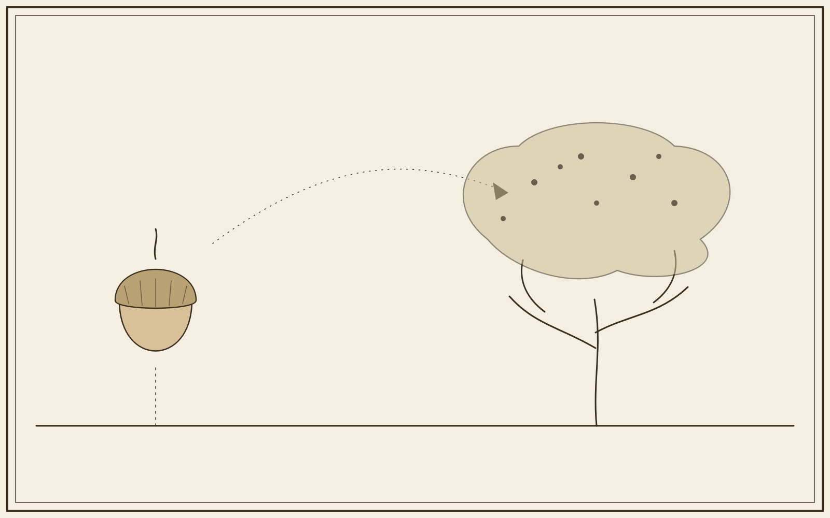
橡树不在天上；橡树，从橡实里，自己长出来。
给那样东西命名，亚里士多德没有去天上找，他到林子里去找。
学园那些年，别人在廊下辩论"美本身""善本身"的时候，常常找不见那个北方来的学生。他不在讲堂，他在野地里。他会一个人跑到城外的沼泽、溪畔、海边的礁石间，一蹲就是大半天，看那些活的东西。他随身带着一个小皮囊，里面装着骨刀、蜡板、几只陶罐。回来时，皮囊里往往多出些东西：一只螺，一只被浪打上岸的乌贼，一窝蜂，几片形状古怪的叶子。别的弟子笑他，说这个斯塔基拉人，放着"存在本身"的大学问不做，成天摆弄些注定要腐烂的小虫子。
他不辩解。他知道，正是在这些注定要腐烂的小虫子身上，藏着他要找的答案——那个连老师都答不上来、连他自己当年也哑口无言的答案：那使一物成其为一物的东西，究竟怎样"就在这物里面"？
他反复观察一件最平常的事：一颗橡实，怎样变成一棵橡树。
橡实是硬的，褐色的，小得可以攥在拳心里。把它埋进土里，浇上水，等着。过些时日，它裂开，钻出一根白嫩的芽。芽长成茎，茎生出叶，一年一年，长成一棵能遮蔽整片操练场的、皲裂而扭曲的橡树。这件事，斯塔基拉的丘陵上，年年都在发生，谁也不觉得稀奇。可亚里士多德觉得稀奇。他要问：那棵橡树的"模样"——它之所以是橡树而不是橄榄、不是无花果的那个东西——在橡实还是一颗硬邦邦的褐色小球时，在哪里？
按老师的说法，"橡树本身"高悬在天上那个理型的世界里，橡实不过是遥遥地摹仿它。可亚里士多德看着掌心那颗橡实，怎么也不能相信。他分明看见，橡树不是从天上落到橡实身上的，橡树是从橡实里面，一寸一寸地长出来的。那么，橡树的模样，一定早就以某种方式，在橡实里了——不是现成地、完整地在那里，像一个已经盖好的房子；而是以一种"将要成为"的方式，一种蓄势待发的方式，在那里。
他在蜡板上写下两个词，这是他后来全部哲学的地基。
一个词是"质料"——ὕλη。这个词原本的意思是"木料"，是木匠盖房子用的、还没成形的原材料。他用它来指一切事物赖以构成的、本身尚无确定形状的东西：橡实里那团将来要长成木头的物质，青铜块里那团将来要铸成雕像的金属，婴儿身上那团将来要长成成人的血肉。
另一个词是"形式"——μορφή，或者仍用老师那个词，埃多斯。但他要给这个词动一次彻底的手术。在老师那里，埃多斯住在天上，在事物之外、之上。而在亚里士多德这里，埃多斯要搬家——从天上，搬回到每一个具体事物的内部。橡树的形式，不在别的世界，就在这颗橡实里，就在那棵长成的橡树里，是它的结构，是它的组织方式，是那使这团木质物质，恰好长成"橡树"这个样子而非别的样子的东西。
于是，在他手里，那个曾经被劈成两半的世界——天上的形式，人间的事物——重新合拢了。不再有两个世界。只有一个世界，一个由无数"带着形式的质料"、无数"成了形的材料"构成的世界。一棵橡树，不是天上某物在地上的影子；一棵橡树，就是"橡树的形式"和"木质的质料"合而为一的、活生生的、完整的存在。它不欠天上任何东西。它本身，就足够真实。
亚里士多德为这个想法激动得几夜难眠。他觉得自己救回了整个世界——把它从被贬为"影子"的命运里，救了回来。苏格拉底那具饮下毒堇的身体，不再是"苏格拉底本身"的可怜摹本；它就是苏格拉底本人，形式与质料浑然一体，那份高贵不在别处，就在那具身体里，就在他咽气前还在从容论道的那张嘴里。这个世界，我们唯一活着、受苦、相爱、死去的世界，被赦免了。它重新有资格被称作"真实的"。
这个想法，还替他解开了那个曾让他在老师面前哑口的难题：一只羊死了、烂了，那个"羊本身"到哪里去了？如今他有了答案。"羊的形式"从来不是一个悬在别处、独自存活的东西；它是这一只只活羊的组织方式，是它们身上那使血肉恰好长成"羊"而非别的东西的结构。这一只羊烂了，这一份形式便随它而去，就像一支曲子，乐人停了手，它就消散了——可只要还有母羊产羔，只要还有新的血肉按着同样的方式组织起来，"羊"这个形式就又一次，在一只新的、活的羊身上，重新奏响。形式不需要一个天上的仓库来保存；它保存在生生不息的繁衍里，保存在一代又一代活物把自己重新长出来的、永不停歇的动作里。它不是一件被收藏起来的古董，它是一首反复被重新唱起的歌。
想到这里，他心里那点因父亲而起、蒙昧多年的直觉，终于有了骨架。父亲说，先看它"正在"是什么。如今他懂了：一样东西"正在是什么",说的就是它此刻正被怎样地组织着、正把自己往哪个模样上长——那正在进行的组织与生长，就是它的形式，就是它最真实的所是。存在不是一件已经完成、摆在那里供人指认的成品；存在，是一件正在进行的事。是动词，不是名词。这个念头，将成为他一生思想搏动的心脏。
他几乎要以为，自己已经把老师留下的那道天与地之间的裂缝，彻底缝合了。
他没有料到——那把用来缝合旧裂缝的针，正在他手里，悄悄地，划开一道新的裂缝。
因为你看：为了说"橡树的形式就在橡实里"，他不得不先把橡实里的东西，分成两样来说——一样叫"质料"，一样叫"形式"。为了不让形式跑到天上去，他只好在每一个地上的事物内部，重新画一条线，把"它是什么模样"和"它由什么做成"，分割开来。旧的裂缝在天地之间；新的裂缝，将在每一样东西的心里。
这条新线，此刻还细如发丝，藏在他那些关于橡实与橡树的、充满生命气息的笔记里，几乎看不出来。要再过许多年，要等他与老师做完那场最后的争辩，要等老师死去、他独自面对整个思想的重量，这条线，才会显出它真正的、可怕的分量。
但线，已经画下了。

七 · 潜能与实现
橡实与橡树的问题，把亚里士多德引到了一个比老师更古老的对手面前。那对手，是死去多年的埃利亚人巴门尼德——就是老师在那篇对话里，借来诘难自己的那位严厉老人。
巴门尼德曾立下一条铁一般的教条，把整个希腊的思想都逼到了墙角。他说：存在者存在，不存在者不存在；除此之外，都是幻觉。由这条教条，他推出一个惊人的结论：根本没有"变化"这回事。因为，若一个东西变了，它就得从"它原先不是的样子"，变成"它现在是的样子"。可"它原先不是的样子"，那是"不存在"啊；而"不存在"根本不存在，你怎么能从一个根本不存在的东西那里，变出个什么来？所以，巴门尼德冷冷地宣布：变化是不可能的。你眼睛看见的生长、衰败、运动、生死，全是假象。真实的存在，是一个浑然一体、不生不灭、不动不变的圆球。
这条教条像一道咒。它逼得后来所有人都得回答：那我们分明看见的这满世界的变化，究竟算什么？
柏拉图的回答，某种意义上，是向巴门尼德投降了一半。他把巴门尼德那个"不变的真实",搬到了天上，做成了理型的世界——理型正是不生不灭、不动不变的。而把变化，打发到了地上，做成了"影子"的世界，做成了介于存在与不存在之间的、半真半假的东西。于是变化虽然被保留了，却被贬低了：它成了不完满、不真实的代名词，成了哲学要努力超越、要设法看穿的东西。真正的智慧，在柏拉图那里，就是学会别去看那流变的影子，转过身，去凝视那不动的光源。
亚里士多德要做的，恰恰相反。他要为变化正名。他要证明：变化不是幻象，不是缺陷，不是需要被超越的东西——变化就是这个唯一的、真实的世界最根本的脉搏。谁想懂得存在，就必须先懂得变化。
而要做到这一点，他必须破解巴门尼德那道咒。他必须回答：一个东西怎么能从"它还不是的样子"，变成"它现在是的样子"，而不掉进"从无中生有"的陷阱？
他的答案，是他一生中最漂亮的一击。他说：巴门尼德错在，他以为"存在"只有一种，"不存在"也只有一种，非黑即白，中间什么都没有。可是不对。在"完全的存在"和"完全的虚无"之间，还有一整片被巴门尼德漏掉的地带。橡实还不是橡树——这没错；但橡实也不是"完全不是橡树"，不像一块石头那样与橡树毫不相干。橡实是"潜在地"是橡树的。橡树，作为一种可能，作为一种蓄势待发的趋向，已经在橡实里了。
他给这种"蓄势待发的可能"起了个名字，叫潜能——δύναμις。又给那"可能得到了实现、趋向变成了现实"的状态，起了个名字，叫实现，叫现实——ἐνέργεια。他甚至造了一个更庄重的词，隐德莱希——ἐντελέχεια，意思是"在自身中拥有了自己的完成"，指一个东西终于长成了它一直趋向的那个完满样子。
有了这两个词，巴门尼德的咒，当场破解。
橡实变成橡树，不是从"绝对的无"里变出橡树——那确实不可能。而是从"潜在的橡树"，变成"现实的橡树"：把那个一直潜藏在橡实里的可能，一步步地兑现出来。青铜变成雕像，不是从虚无里冒出雕像，而是青铜里那个"可以成为雕像"的潜能，被雕刻家的手兑现了。婴儿长成大人，火种点燃木柴，种子结出果实——一切变化，都是同一件事：潜能走向实现。世上没有一样东西是从纯粹的无中蹦出来的，也没有一样东西是永远凝固不动的。万物都在从"能是什么"，走向"正是什么"的途中。
亚里士多德在蜡板上写下他给"运动"下的定义，那定义精微得让后世的人琢磨了两千年：运动，就是潜在者作为潜在者的实现。一块砖，潜在地是一座房子的一部分；当它正被砌进墙里、正在从"可能的房子"走向"现实的房子"的那个过程中——那个"正在走向"的状态本身，就是运动。房子盖成了，运动就停了，潜能兑现完了。
写完这个定义，他久久地看着蜡板，心里涌起一种近乎虔敬的平静。他知道，他做成了一件了不起的事。他把这个流变不居的、会生长会衰败会死亡的世界，从"幻象"和"影子"的判决里，彻底赦免了。这个世界不再需要一个不动的天堂来担保它的真实。它自己的脉搏——潜能不断走向实现的这股永不停歇的涌流——就是它最真实的存在方式。一朵花的绽放，不再是对某个天上"花本身"的可怜摹仿；一朵花的绽放，就是"花的潜能"正在成为"花的现实"，是存在本身在这一刻、这一处，正活生生地发生着。
发生。是的，发生。他后来越来越爱用这个词。事物不是静静地"在那里"，事物是在"发生"。存在是一个动词，不是一个名词。
可是——他放下笔，那个如影随形的不安，又一次浮了上来——为了说清这"发生"，他又一次动用了那把刀。潜能与实现，质料与形式，这两组词，是他破解巴门尼德、赦免这个世界所用的全部工具。而这两组词，每一组，都是把一个浑然一体的东西，切成了两半来看。橡实里，一半是"质料/潜能"，一半是"形式/实现"。他救回了世界的完整（不再有两个世界），却是靠着把世界里的每一样东西，都从内部切开，才救回来的。
一个整全的世界，如今由无数个被切开的东西组成。
这代价，他当时还没有算清。他太沉浸在破解古咒的喜悦里了。要等到很多年后，那个总是问"它正在是什么"的父亲的儿子，才会在某个不眠之夜，猛然算清这笔账，并且发现，账已经赖不掉了。

八 · 会饮
那年冬天的一场酒会，亚里士多德记了一辈子。
会饮是学园的旧俗，仿的是当年苏格拉底们的样子：晚饭后，众人斜倚在榻上，调开酒，就着摇曳的灯，一边饮，一边论。那一夜的由头，是欧多克索斯从克尼多斯归来。这位算天的大师又要远行，众人为他饯别。柏拉图也来了，倚在主位的榻上，须发皆白，话不多，只是含笑听着，那双眼睛在灯下依旧亮得惊人。亚里士多德那年二十七八岁，早已不是当初那个怯生生的少年，在学园里已小有名声，尤其以善辩、以刁钻的诘难著称。
酒过三巡，话头自然而然地，又绕到了理型上。
欧多克索斯先开的口。他是个纯粹的人，一生只信两样东西：星辰的运行，和数目的和谐。他说：诸位争来争去，我看理型之说，最真的地方，就在数。你看那天上的星，亘古如斯地转，一丝不乱，那才是真实——不生不灭，不增不减，只有纯粹的形式，纯粹的比例。地上这些草木虫鱼，生生死死，乱糟糟的，反倒是最靠不住的。老师说得对，真实在上面，在那不动的、可以用数说清的地方。
斯彪西波接过话。这位老师的外甥，温和，缜密，那一夜却难得地锋利。他说：欧多克索斯说得还不够彻底。依我看，连理型都是多余的。真正在底下撑着一切的，根本不是什么"美本身""正义本身"那样含含糊糊的东西，而就是数目本身。一是一，二是二，是数生出了万物的秩序。把理型都换成数，世界才算真正说清楚了。——他说这话时，眼角瞟了一下主位上的舅父，像是既在补足老师，又在悄悄地修正老师。柏拉图只是笑，不置可否。亚里士多德把这一眼看在了眼里，心里记下：这个人，将来是要把老师的天上世界，改造成一座冷冰冰的算学殿堂的。
轮到亚里士多德。他放下酒盏，没有立刻反驳，而是先问了一个看似不相干的问题。
"欧多克索斯，"他说，"你家门前那棵老橄榄树，今年结果了吗？"
欧多克索斯一愣："结了。怎么？"
"那么我问你，"亚里士多德不紧不慢，"这棵树今年结出这满树的果，是'为什么'？——注意，我这一个'为什么'，其实藏着四个不同的问题，你且听我一一拆开。第一，它由什么做成？由木质、由汁液、由土里吸上来的水分——这是它的质料。第二，它是什么模样、什么结构，才使它是橄榄而非无花果？这是它的形式。可是，"他身子微微前倾，"光有这两样，树还是长不出果来。所以第三，是什么把它推动了、发动了？是去年落地的种子，是春天的暖，是根的生长——这是使它动起来的缘由。而第四，也是最要紧的——它这一切生长，是'朝着'什么去的？是朝着结果、朝着把种子播撒出去、朝着让橄榄这个族类延续下去。它是'为了'这个而生长的。这是它的目的。"
他环视众人，声音沉下来。"质料、形式、动力、目的——你要真懂一样东西'为什么如此',这四个'为什么'，缺一不可。可是诸位，你们说的理型，说的数目，至多只碰到了第二个'为什么'的一点影子——形式。剩下那三个呢？一个天上不动的'橄榄本身'，它能推动这棵树生长吗？不能，它自己就不动，怎么推动别的？它能是这棵树生长所朝向的目的吗？也不能，它高高在上，与这棵树的死活毫不相干。你们把最要紧的'推动'和'朝向'，把这个世界里一切活的东西之所以活、之所以生长、之所以有来处也有去处的缘由，全都漏掉了。你们捧着一个不动的、不推动任何东西、也不为了任何东西的形式，就说抓住了真实。可你们抓住的，恰恰是这世上唯一一种死的东西。"
榻上一时静了。欧多克索斯的脸涨红了。斯彪西波的嘴唇抿成一条线。
打破沉默的是欧多克索斯的反击，而且这一击不轻。"斯塔基拉人，你满口生长、目的、朝向，那是你那些草木虫鱼的道理。可你抬头看看天。日月星辰，永恒地转，从不生长，从不朝向任何'目的',也无所谓来处去处——它们只是转，纯粹地、完美地、永恒地转。那不是死的，那是比你的橄榄树高贵一万倍的存在。你的四个'为什么',到了天上，一大半都用不上。可见真实的顶端，恰恰是那个不生长、无目的、纯形式的地方。你把整个世界都拉低到你那片沼泽的水平了。"
这一击正中亚里士多德的软处——因为他心里明白，天上那不变的星辰，确实是他这套"生长哲学"最难消化的东西。他张口要答，一时却答不周全。气氛僵住了。
这时，主位上一直含笑不语的柏拉图，轻轻咳了一声。
众人都静下来看他。老人慢慢地坐直了些，目光在欧多克索斯和亚里士多德之间转了一圈，最后落在亚里士多德身上，那眼神里有责备，也有——众人都看出来了——一种藏不住的疼爱。
"你们都对，也都错，"老人缓缓地说，"欧多克索斯守着天上那不动的完满，忘了地上万物是怎么活的；斯塔基拉人守着地上万物的生长，答不了天上那不动的星辰。你们各自抓住了世界的一半，就以为抓住了全部，还要为这半个世界争得脸红脖子粗。"他顿了顿，那目光变得悠远，"我老了，越来越觉得，真实这样东西，也许比我们任何一个人想的，都要大。大到，容得下你们两个人的全部道理，还容得下我们三个人都还没想到的东西。"
他端起酒盏，示意大家也端起来。"来，别争了。为欧多克索斯饯行。为——"他看了亚里士多德一眼，那眼神里忽然有了一丝亚里士多德读不懂的、近乎预言般的东西，"——为这世上一切我们还没能合到一处的道理。总有一天，会有人把它们合起来的。也许不是我们。也许要很久很久以后。"
众人饮了。那一夜就这样过去了。
散场时，亚里士多德最后一个走。他扶老师起身，老人的手搭在他臂上，很轻，也很凉。走到门口，老人忽然停下，也不看他，望着廊外冬夜的橄榄林，低声说了一句：
"斯塔基拉人，你会走得比我远。这我早知道。我只怕——"老人顿住了，久久，才把后半句说完，"我只怕，你走得越远，就越会忘记：把一样东西看清楚，和把一样东西拆开来，不是同一回事。"
亚里士多德那一夜没能睡。他不知道老师这句话，究竟是随口的叮咛，还是一记他当时还听不懂、却要用余生去偿还的谶语。

九 · 争辩
这场争辩，在学园里酝酿了将近二十年，终于在老师生命的最后几年，摊了牌。
那不是一场当众的辩论。当众的辩论亚里士多德打过许多，也赢过许多，可那些都不算数。真正的那一场，发生在一个寻常的午后，只有他们两个人，在老师的书房里。窗外是那片老橄榄林，秋阳斜斜地照进来，落在满架的莎草纸卷上，落在两个人之间的沉默里。
起因是亚里士多德新写的一卷东西。他把这些年关于质料与形式、潜能与实现的思考，整理成篇，题目直截了当，就是要清算理型说。他没有背着老师写——他做不出那种事。他写完，亲手把卷子呈给了老师，然后，等着。
老人读了三天。三天里没说一句话。第三天午后，他叫亚里士多德到书房去。
亚里士多德推门进去时，老人正把卷子摊在膝上，手指按在某一行字上。他抬起头。那双眼睛，亚里士多德看了近二十年的眼睛，此刻里面盛着的东西，让这个向来无所畏惧的人，心里一紧。那里面没有愤怒。有一种更难承受的东西——一种被最亲近的人、以最深的诚意、捅中了最痛处的、疲惫的哀伤。
"你写得很好，"老人开口，声音很轻，"比我的任何一个学生都好。你把我的破绽，一条一条，都摆出来了，摆得那么清楚，让我没法装作看不见。'第三个人'，'分离'的多余，理型不能推动也不能被朝向……你说得都对。斯塔基拉人，你说得都对。"
亚里士多德没有因这句"你说得都对"而有半分得意。他反而更慌了。因为他知道，老师接下来要说的"可是"，才是真正的分量所在。
"可是，"老人果然说，"你告诉我。你把'圆本身'从天上拽下来，塞进每一个具体的圆里，说它就是这个圆的形式、这个圆的结构。好。那我问你：这个圆烂了、这个陶盘碎了，它的'圆的形式'，还在不在？"
"不在这个碎盘里了，"亚里士多德答，"但'圆'这个形式，会在别的圆里。"
"哪一个别的圆？"老人追问，身子微微前倾，"所有的圆盘都碎了呢？天下一时没有一个圆的东西了呢？那'圆'还在不在？若在，它在哪里——它不就又飘到某个不依赖任何具体圆盘的地方去了吗？那地方，不就是我的天上世界吗？你绕了一大圈，把它从天上赶下来，最后还是不得不给它另找一个不生不灭的住处。若不在——若你咬牙说，天下没有圆盘时，'圆'就干脆不存在了——那我再问你：等哪天有人重新做出一个圆盘，他做的这个'圆',和一千年前那个早已碎掉的'圆'，凭什么是同一个'圆'？凭什么两千年前的几何证明，对他今天新画的圆，照样成立、分毫不差？"
亚里士多德张口，却发现自己又一次，站到了当年那个哑口无言的黄昏里。
老人的声音更轻了，也更痛了。"我知道你为什么恨我的天上世界。你恨它把这个世界贬成了影子。你是对的——我不该那么轻慢这个世界，苏格拉底的身体不该只是影子，我晚年也一直在为这事不安。可是孩子，你有没有想过，我为什么，宁可背上'轻慢世界'这个骂名，也非要给'圆本身''正义本身'找一个天上的住处？"
他停顿了很久。窗外一片橄榄叶飘落。
"因为，"老人一字一句地说，"只有那样，正义才不会随着投票而改变，真理才不会随着世代而磨灭，那个使苏格拉底高贵的东西，才不会随着他的身体一起，烂在雅典的土里。你把形式塞进会腐烂的东西里，你是让形式回了家，可你也把形式，判了和那东西一样的死刑。你的橡树的形式，跟着橡树一起死；你的正义，跟着正义的城邦一起亡。斯塔基拉人，你救了这个世界的尊严，可你有没有算过，你拿什么，去换那个不朽？"
这一问，问到了两个人之间那道真正的、无法弥合的裂缝的最深处。
亚里士多德沉默了很久很久。秋阳一寸一寸地爬过地板。最后，他抬起头，眼睛是红的，可他说出的话，却没有退让一分——因为在真理面前退让，是他和老师都做不到的事。
"老师，"他说，"我爱您。这世上，除了我死去的父亲，我最敬爱的就是您。可是——"他的声音抖了一下，随即稳住了，"可是我更爱真理。您给我的这份爱，正是您教我的：真理面前，师徒之情也得退到后面去。所以请容我，用您教我的方式，回答您。"
"您问我拿什么去换那个不朽。我的回答是：我不换。我不要那个躲在天上、买了保险的不朽。您那个不朽，是拿这个世界的真实作代价买来的——为了让'圆'不朽，您把满世界活生生的圆，都变成了影子。这代价太大了。我宁可要一个会死的、却是真的世界，也不要一个不朽的、却是影子的世界。至于正义会不会随投票而变——老师，正义本来就是活的呀。它不是一块天上的、一劳永逸的石头。它得在每一代人身上，一次又一次地，重新长出来、重新被守护，就像每一年，橡树都得重新结果，绝不能指望去年的果子。这才是它真正活着的样子。您想给它一个永不磨灭的天上住处，可一样东西若真的永不磨灭、永不需要被重新争取，它也就不再是活的了。它就成了一颗死掉的、完美的星。"
书房里静得可怕。
老人久久地看着他。那目光里的哀伤，慢慢地，掺进了别的东西——一种亚里士多德多年后才敢确认的东西：那是骄傲。一个老人，看着自己一手教出来的人，用自己教的刀，把自己刺穿，而那一刺，是那么地准，那么地有力，那么地——配得上他这个老师。
"你走吧，"老人终于说，把卷子轻轻放到一边，"今天不说了。我老了，说不过你了。"他闭上眼，靠回榻上，声音里最后浮起一句，轻得几乎听不见，像是说给亚里士多德听，又像是说给自己，说给那个二十年前把最好的人处死了的世界听——
"我们两个，都是对的。这才是最要命的地方。你对了这个世界的真实，我对了那个不朽的悬念。可你我谁也说服不了谁，因为——因为真实和不朽，本来是一样东西的两个面呀。是它，在我们手里，裂成了两半。是我们，谁也没本事，再把它合回去。"
亚里士多德走出书房时，秋阳已经西斜。他在橄榄林里走了很久，脸上不知什么时候湿了。他赢了这场争辩——若"赢"这个字还有意义的话。可他心里没有一丝胜利者的轻快，只有一种沉甸甸的、说不清的东西，压着他。
那时他还不知道，老师那最后一句话，是这一整个故事的钥匙。要再过许多年，他才会亲手，把那道"一样东西裂成两半"的裂缝，看个真切。

十 · 裂隙
看清那道裂缝的那一夜，亚里士多德终生难忘。那时老师已经不在了，可这是后话；此刻，且让我们停在他一生思想的正中央，看那道贯穿了此后两千年的裂缝，是如何在一个不眠之夜，向它的制造者，显出真容的。
那一夜，他本是在做一件再寻常不过的事：整理"实体"这个概念。οὐσία——实体，本体，"真正存在的东西"。这是他全部哲学要回答的终极问题：在这世上，什么才是最真实、最根本、其他一切都依赖着它的那个东西？
他早已否决了老师的答案（最真实的是天上的理型），也否决了斯彪西波的答案（最真实的是数）。他的答案是：最真实的，就是这个个别的、具体的东西——这一匹马，这一个人，这一棵树。哲学家不该别过脸去看天上的抽象，哲学家该俯身面对眼前这个活生生的个体。这个个体，就是实体，就是存在的基石。
写到这里，他本该心满意足。他把真实，牢牢地钉在了地上，钉在了每一个具体的、会呼吸的东西身上。
可就在这一夜，一个问题，像一根刺，扎了进来，让他再也放不下。他问自己：好，这一个具体的人，是实体。那么，在这一个具体的人身上，究竟是什么，使他成为"实体"、使他成为"这一个人"？
他早有答案：是形式与质料的结合。质料，是他这一身血肉；形式，是使这团血肉恰好组织成"人"而非别的东西的那个结构、那个组织原则、那个"灵魂"。
于是他顺着往下问：那么，在质料与形式这两样里，哪一样，才是更根本的那个实体？哪一样，才是真正使他"是他"的东西？
他几乎是立刻就知道了答案，而正是这个答案，让他浑身一凉。
不是质料。质料是被动的、无定形的、可以是这也可以是那的——同样一堆物质，可以组成人，可以组成尸体，可以最终散成泥土。使他"是人"、"是这一个人"的，绝不可能是那团本身什么都不是的材料。真正使他成其为他的，是形式。是那个结构，那个组织原则。形式，才是实体的核心；质料，不过是形式借以显现的、沉默的、次一等的载体。
写下这一句的瞬间，亚里士多德停住了笔。他听见——他几乎是真的听见了——某种东西，"咔"的一声，裂开了。
他终于看清了自己做了什么。
他这一生，都在反对老师把世界劈成天上与地下两半。他把形式从天上拽了回来，拽进了每一个具体的东西里，为的是让世界重新完整，让这一个人、这一匹马、这一棵树，不再是影子，而是完完整整的真实。他以为他缝合了裂缝。
可是此刻他明白了：他没有缝合裂缝。他只是把那道裂缝，从世界与世界"之间"，搬进了每一个东西"之内"。
老师的裂缝，是竖着的：上面是完美的形式世界，下面是残缺的事物世界，两个世界，泾渭分明。
而他的裂缝，是横着的，藏在每一样东西的心里：在这一个人身上，一边是"形式"——他的结构、他的模样、他之所以为他的那个高贵的原则；另一边是"质料"——他那团被动的、沉默的、本身什么都不是的血肉材料。而且，比老师更甚的是，他还给这两半分了高下：形式是主人，是真正的实体，是"它是什么"；质料是仆人，是次等的载体，是"它由什么做成"。
他救回了世界的"完整"（不再有两个世界），代价却是：他在世界里的每一样东西身上，都划了一刀，把它切成了"形式"与"内容"两半，还判定：形式为尊，内容为卑。
医生的儿子，那个从小被教导"先看它正在是什么"的人，此刻在灯下，看清了这一刀有多深、要划多远。
因为这一刀，太好用了。太普遍了。它不像老师那个"天上世界"，需要人信仰，需要人纵身一跃地相信另一个维度的存在——那个东西，很多人是不信的。他这一刀，不需要任何信仰。它只需要你面对任何一样东西，都习惯性地问一句：它的"形式"是什么？它的"内容"是什么？——而这一问，是如此自然，如此顺手，如此无往不利，以至于人们很快就会忘记，这原本只是一种看事物的方式，而会把它当成事物本身的样子。
他仿佛在那一夜，隔着时间的迷雾，看见了这一刀将要划过的、漫长的未来。
人们会用它去看一首诗：一边是"形式"——格律、韵脚、结构；另一边是"内容"——所咏之情、所述之事。仿佛一首诗真的是把某种"情感的材料"，倒进一个"形式的模子"里做成的。
人们会用它去看一支曲子，一座建筑，一幅画：形式与内容，结构与素材，永远先切成两半来谈。
人们会用它去看语言：一边是语法的"形式"，另一边是被这形式所组织的"意义内容"。
甚至——他想到这里，几乎坐立不安——甚至他自己，晚年在吕克昂讲授推理之术时，会把这一刀磨到极致。他会发现，一个论证之所以有效，只取决于它的"形式"，而与它的"内容"毫不相干。"凡A是B，凡B是C，故凡A是C"——这个骨架，无论你往里填什么，都永远为真。于是"逻辑形式"从"具体内容"里被彻底剥离了出来，纯净得像一具漂白的骨骼。他，这个一辈子想把形式与血肉重新合到一起的人，恰恰会成为把"形式"从"内容"里抽得最干净、最彻底的那个人。
这就是那句谶语的意思了。老师说：把一样东西看清楚，和把一样东西拆开来，不是同一回事。他这一生的全部聪明，都用在了"拆"上——拆出质料与形式，拆出潜能与实现，拆出四种缘由，拆出逻辑的骨与肉。他拆得那么清楚、那么有力、那么无可辩驳，以至于此后两千年，凡是想认真思考的人，都不得不先跟他学会这套"拆"的手艺。可是"拆得清楚"，真的等于"看得清楚"吗？
他想起父亲手里那只还没出生就已经是羊的小羊。在那团温热的血肉里，羊的"形式"和羊的"质料"，从来没有分开过，也根本无所谓哪个为尊、哪个为卑。它们是一件事，一个正在发生的、活的整体。是他，亚里士多德，为了把这件事"说清楚"，才不得不把它切成两半来说。而一旦切开，就再也合不拢了——语言这把刀一旦落下，那道切口就永远留在了那里，留给了后世所有的人。
他在那一夜，第一次对自己毕生的功业，生出了一丝恐惧。他成功地把哲学从天上带回了地上；可他没能把"整全"带回来。他带回来的，是一个被他自己的手术刀，划满了切口的地上世界。每一样东西都是真的了，可每一样东西也都被切开了。人们从此拥有了这个世界，却是以失去"它本来浑然一体"的代价，拥有它的。
天快亮了。灯油将尽。亚里士多德坐在渐渐透白的窗前，那卷关于"实体"的莎草纸，还摊在膝上，墨迹未干。他知道他不会去改它。那结论是对的——在他那套语言里，形式确乎比质料更是实体。他改不了，因为一旦你开始用"形式"和"质料"这两个词说话，这个结论就是必然的。
问题不在结论。问题在那两个词。问题在，人一旦学会了用"两半"来看世界，就再也没法，用"一个整体"来看它了。
窗外，橄榄林在晨光里，翻起一层熟悉的银浪。那些矮而扭曲的老树，一棵是一棵，谁也没被切开过。它们不懂什么形式与质料。它们只是活着，扎根，结果，年复一年。亚里士多德望着它们，忽然觉得，它们比他这满架的莎草纸，都更懂得存在是怎么回事。
可他已经回不去了。裂缝已经画下。而他知道，从这一夜起，他余下的一生，都将带着这个自己亲手造出、却再也无法弥合的裂缝，走下去。

十一 · 衰老
老师最后那几年，学园里的人都看得出来，他在变。
不是身体的衰老——那是明摆着的，背更驼了，手会抖，讲学时要人搀扶，声音也弱了。变的是别的东西，是他晚年那些著述里透出来的东西。年轻时的柏拉图，把两个世界劈得那么干脆：上面是纯粹的、不动的、完美的理型，下面是流变的、残缺的、如影子般的事物。可越到晚年，他越是不肯再让这两个世界那样老死不相往来了。他开始执拗地追问一个他年轻时会不屑一顾的问题：如果真实全在天上，那么这个地上的世界，究竟是怎么来的？天上那些不动的完美形式，是怎么"落"到地上、"进入"这些会腐烂的东西里的？
这个问题，把老人逼到了一个连他自己都没料到的地方。
那几年，他在写一部关于宇宙如何生成的大书。亚里士多德读到它的时候，读到一处，猛地怔住了。因为老师在那里，提出了一样全新的东西——一样他年轻时的哲学里根本没有位置的东西。老师说：要让形式能够"进入"、能够"显现"，光有形式和它的摹本还不够，还必须有一个"第三样东西"。那是一个没有任何自身形状的、纯粹接纳的东西，像一块可以印上任何图案的软蜡，像一个可以盛放任何东西的容器，像——老师用了一个极温柔的比喻——像一位"母亲"，像万物的"乳母"。形式是父，赋予模样；这接纳者是母，提供了模样得以栖身、得以成形的场所。老师给它起名叫"接纳者"，又叫"场所"。
亚里士多德读到这里，手都抖了。
因为这个"接纳者"，这个本身无形、纯粹被动、接纳一切形式的"母亲"——这不就是他的质料吗？这不就是他从橡实、从青铜、从血肉里，辛辛苦苦刨出来的那个东西吗？他这个一辈子反对老师的人，把形式从天上拽回地上、塞进具体事物的人，为此不得不发明"质料"来做形式的载体；而如今，他抬头一看，老师竟从另一头，从天上那一头，摸索着、蹒跚着，走到了几乎同一个地方——老师也发现，光有天上的形式不够，也必须有一个地上的、无形的、接纳形式的"母亲"，世界才转得起来。
他们从世界的两端出发，一个向上，一个向下，走了一辈子，到老了，竟在中间，快要碰到手了。
亚里士多德拿着那卷书，去找了老师。
那是一个冬日的午后，老人裹着厚毯，坐在向阳的廊下。学园里的年轻人都去上课了，四下无人，只有冬阳，和满地被寒风扫作一堆的橄榄枯叶。亚里士多德在老人身边坐下，把书卷摊开，指着那"接纳者"的一段，什么也没问，只是看着老师。
老人眯着眼看了看那行字，又看了看自己这个学生，忽然笑了。那笑里没有当年争辩时的哀伤与骄傲，只有一种被岁月磨得温软了的、了然的东西。
"你是想说，"老人慢慢地说，声音沙沙的，像风吹过枯叶，"我这'接纳者'，跟你那'质料'，是一回事，对不对？"
亚里士多德没说话，只是点头。
"是啊，"老人望着院子里那堆枯叶，出神了很久，"我年轻的时候，把这个世界看得太轻了。我恨它——因为它杀了苏格拉底。我一心想着，把最好的东西都搬到天上去，好让它们干净、安全、永不受这个脏世界的玷污。可我越老越明白，你把形式全搬到天上，那地上的东西就成了无根的影子，连它们'是怎么成形的'，你都说不清楚。到头来，我还是得回过头，给这个我曾经轻慢的世界，找回一个位置——找回那个能让形式落脚、生根、显现的'母亲'。没有她，我天上那些完美的形式，就只是些孤零零的、跟谁都不相干的、漂在虚空里的东西。它们美则美矣，却什么也生不出来。"
老人转过头，看着亚里士多德，那目光里有一种近乎歉意的东西。"斯塔基拉人，你比我早看清了这一点。你早就知道，形式若不肯屈尊住进质料里，就什么也不是。你对了。这些年，我嘴上跟你争，心里其实——"他顿住了，咳了几声，"心里其实，是往你那边挪的。只是我老了，挪得慢，也不肯痛痛快快地承认罢了。"
亚里士多德的眼睛热了。他想说点什么，一时却什么也说不出。他这一生，与这个老人争了近二十年，一心想赢。可此刻，听老师亲口说出这句"你对了"，他心里非但没有半分赢家的快意，反倒被一种巨大的、说不清的东西填满了——那东西里有辛酸，有敬爱，还有一种他直到多年后才敢命名的东西：一种共谋般的悲哀。
因为他忽然懂了：他们两个，其实是一伙的。他们一个向上、一个向下，用尽了一生的聪明，做的其实是同一件事——都在拿一把刀，去分割那个本来浑然一体的世界。老师把它劈成天上与地下，他把它切成形式与质料。他们都以为自己是在"看清"世界，其实他们是在"切开"世界。而如今，老师从天上那头挪下来，他从地上这头刨上去，两人在中间快要碰到手了——可他们碰到的，不是那个失落的、完整的世界，而只是彼此手里那两把刀的刀刃。他们谁也没能把世界合回去。他们只是从两个方向，把同一道裂缝，越描越深。
"老师，"亚里士多德终于开口，声音有些哑，"要是……要是当初我们谁都别急着分呢？别急着分天上地下，也别急着分形式质料，就……就让一样东西，好好地，是它自己，会怎么样？"
老人怔了一下，随即摇了摇头，那摇头里有一种历尽沧桑的温柔。"分不了，孩子。人一开口说话，就在分了。你说'这是一棵树'，'这'和'一棵树'，就已经分开了；你说'树是绿的'，'树'和'绿'，就已经分开了。语言这东西，天生就是把世界切成一片一片，再重新拼起来给你看。我们这些以言辞为业的人，一辈子干的，就是切和拼。想不切就看清世界——那不是我们哲学家的本事。那也许是……"老人望着那堆枯叶，声音轻得几乎散进冬风里，"那也许是诗人的本事，或者，是那些从不说话、只管活着的东西的本事——比如这些树。"
那个冬日的午后，师徒二人就那样坐着，很久很久，谁也没再说话。冬阳一点点西移，把两个人的影子，在满地枯叶上，拉得很长，很长，最后连在了一处，分不出彼此。
那是他们之间，最后一段长久的相守。开春以后，老师就病倒了。

十二 · 大师之死
前三四七年，春。橄榄树又一次落满了花。
老师是在写字的时候倒下的。
那天他精神难得地好，叫人扶他到案前，说要接着写那部没写完的书。侍者研好了墨，铺开莎草纸，就退到一边。过了一会儿，侍者听见笔落到地上的声音，回头一看，老人伏在案上，像是睡着了。笔尖停在一个刚起了头、还没写完的词上——谁也不知道那个词，本该是什么。
侍者飞奔去报讯的时候，亚里士多德正在城外的溪边，蹲着看一窝新孵的水鸟。消息传到，他手里正捏着一枚刚拾起的、还带着水汽的鸟卵。他愣了很久，然后极轻地，把那枚卵放回了窝里，站起身，往学园跑去。他跑过整片橄榄林，白色的落花被他带起来，又落下。他跑到老师案前时，老人已经被安置停当，面容平静，仿佛真的只是睡着了，随时会醒过来，睁开那双亮得惊人的眼睛，慢悠悠地问他一句："回来了，斯塔基拉人？今天，你又想跟我争什么？"
可他没有醒。他再不会醒了。
那个曾经把世界劈成两半、又在晚年蹒跚着想把它合拢的头脑，停了。那双看了亚里士多德二十年、盛过骄傲也盛过哀伤的眼睛，闭上了。八十一年的思想，走到了尽头，停在一个没写完的词上。
亚里士多德没有哭。他只是在案前站着，站了很久。他伸出手，把老师掉在地上的那支笔，拾了起来，握在手心。笔杆还带着老人手掌的温度——或者那只是他自己的错觉。他后来一直留着这支笔，和那块画着一条线、一个圆的旧蜡板，放在一处。
学园很快就动了起来，不是为哀悼，是为一件更紧要的事：谁来接班？
答案几乎是当天就定下的，快得让亚里士多德心里发凉。长老们推举了斯彪西波——老师的外甥，那个想把理型都换成数目的人。
选斯彪西波，有再明白不过的理由。他是老师的血亲，学园的产业、房舍、田地，本就在这一支的名下，传给外甥，天经地义。他为人温和，虔敬，守成，不会把老师留下的东西弄出什么乱子。而最要紧的、虽然没有人说出口、却人人心知肚明的是——
亚里士多德不合适。
他太锋利了。二十年来，他当着老师的面，一次又一次地说"不"，把老师的理型说驳得千疮百孔。学园爱他的才华，可学园是一座供奉着柏拉图之名的殿堂，怎么能把它，交到一个亲手拆过这殿堂梁柱的人手里？他若做了学园之首，头一件事，怕就是要把老师毕生的学说，从根上翻个个儿。长老们要的是守灵人，不是掘墓人——哪怕这掘墓人，掘的是为了盖起一座更结实的新屋。
还有一层，更说不出口，却更沉重：他是外乡人。他是斯塔基拉人，是马其顿王的旧臣之子。而这些年，北方的马其顿一天天强大，一天天把它的阴影，投向自由的希腊诸邦。雅典人心里那根刺，越扎越深。他们看任何一个跟马其顿沾亲带故的人，眼神都不一样了。把全希腊最负盛名的学园，交给一个马其顿人的门客——这在雅典，是想都不必想的事。
于是，那个二十年里最配继承这份思想的人，被排除在了这份思想的家门之外。不是因为他不够好，恰恰是因为他太不一样、太危险、也太"外人"了。
亚里士多德听到消息时，脸上没有什么表情。他早该料到的。也许他早就料到了，只是不肯对自己承认。他没有去争，一句话也没说。争是没有用的，而且——他心里清楚——长老们其实没有选错。他若真接了这座学园，他真会去动老师的根基。他会忍不住的。与其让这份注定的冲突，日日在这片橄榄林里上演，不如走。
那几天，他一个人在林子里走了很多回。他去看了老师下葬的地方——就在学园里，在他生前最爱散步的那片林子深处。坟很朴素，一如老人晚年的心境。亚里士多德在坟前站着，想起许多年前，也是这样一个落满花的清晨，他初到此地，还是个鞋上带着海盐的十七岁少年，什么都不懂，什么都想懂。一晃二十年。他来时，这片林子里有一位活着的、会跟他争辩的老师；他走时，这片林子里，只剩一座沉默的坟。
他从皮囊里，取出那块旧蜡板，看着上面那条二十年前刻下的线。一条把上面的圆和下面的圆分开的线。他忽然明白，这块蜡板，为什么他一直留着，舍不得换。因为它是这一切的起点。那道后来贯穿了他和老师一生、又将贯穿此后千百年的裂缝，最初，就是从这块小小的、发黄的蜡板上，那条不起眼的线，画起的。
他握着蜡板，在老师的坟前，站到了日暮。然后，他做了决定。
他要走了。离开雅典，离开这座既给了他一切、又终于容不下他的城，离开这片埋着他老师的橄榄林。往东去。去一个还没有人向他提问、也没有人因为他的出身而防备他的地方，重新开始想。
他会带走什么呢？带走老师留下的那支笔，那块画着线的蜡板。带走质料与形式，潜能与实现，那一整套他亲手打造、锋利无比的思想工具。也带走——他知道，这个他将背负一生——那道他亲手划下、却再也无法弥合的裂缝。
也带走老师最后说的那句话：想不切就看清世界，那不是我们哲学家的本事。那也许是诗人的本事，或者，是那些从不说话、只管活着的东西的本事。
他抬头，最后看了一眼那片在暮色里翻着银浪的橄榄林。那些矮而扭曲的老树，一棵是一棵，谁也没被切开过，也永远不会懂得什么形式与质料。它们只是活着。
"我走了，老师。"他轻声说，像是道别，又像是一个还没想清、要用余生去想的承诺，"我会替您，也替我自己，一直想下去——想那个我们俩，谁也没能合回去的整体。"
第二天，他收拾了行囊。同行的，是色诺克拉底，那个当年第一个招呼他、说话极慢的朋友。两人一同出了城门，踏上东去的路。
橄榄花，还在身后，一朵一朵地，落着。

十三 · 离开雅典
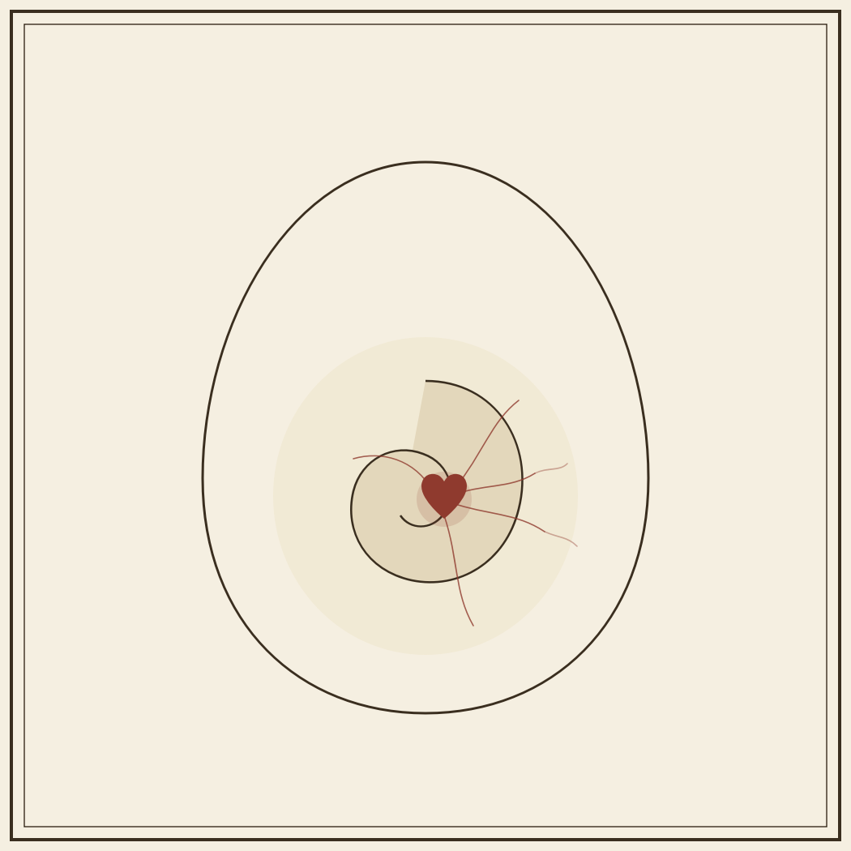
每天打开一枚将孵的蛋——那颗最先搏动起来的心，让他懂得：存在是一个动词。
离开雅典，是亚里士多德一生里最痛，也最幸运的一步。
痛，是因为他把老师、把二十年的岁月、把那座既成全他又放逐他的城，都留在了身后。幸运，是因为——直到离开学园，他才真正回到了自己。回到了那个蹲在斯塔基拉海边水洼旁、看小蟹和鱼苗一动一动的孩子。回到了父亲手里那只还没出生就已经是羊的小羊。
他先去了小亚细亚海岸的阿索斯。那里有一位仰慕哲学的君主，叫赫米亚斯，把一批从雅典出走的学园人聚拢在身边，供养他们讲学论道。亚里士多德在那里过了几年难得安宁的日子。他娶了妻，一位叫皮媞亚斯的女子，是赫米亚斯的族亲。多年以后，说起那段岁月，亚里士多德的语气里总有一种别处不曾有的柔软。他这一生，思想是锋利的，可他从不是个冷的人。他爱他的妻子，后来皮媞亚斯早逝，他在遗嘱里叮嘱，要把自己的骨殖，与她合葬——一个把整个世界都切开来分析的人，到底还是要在死后，与所爱之人的血肉，不分彼此地合在一处。
而真正让他脱胎换骨的，是海。
他渡海去了莱斯博斯岛，在那座岛的泻湖边住了下来。同行的，是一个从岛上小城来的、极年轻、极聪慧的学生，叫泰奥弗拉斯托斯。这师徒二人，在那片被陆地半抱着的、平静温暖的浅海边，做了一件在整个人类思想史上，都称得上惊心动魄的事。
他们开始，一样一样地，看活的东西。
不是在书斋里想"生命本身",而是俯下身，把手伸进温热的浅水里，去看真正活着的生命。他们看鱼怎么游，怎么呼吸，怎么产卵；看章鱼和乌贼怎么变色，怎么交配——亚里士多德看出了章鱼交配时的一个隐秘构造，看出了某些鲨鱼竟不产卵，而是在母体里孕育、滋养幼崽，像哺乳的兽一样。这些他亲眼看见、亲手记下的东西，如此匪夷所思，以至于此后整整两千年，没有人敢相信，直到近世的人重新拿起解剖刀，才惊觉：那个古人，早就看对了。
最让他入迷的，是一只鸡蛋。
他取来一窝正在孵化的鸡蛋，每天打开一个，看里面那个将要成为鸡的东西，一天天变成什么样子。第一天，第二天……他看见那颗小小的心脏，先于一切成形，先跳了起来，像一个红色的小点，在一片混沌的蛋液里，突突地搏动。然后，血管从这颗心脏里，像一株植物的脉络，一天天地伸展开去。然后是眼，是喙，是翅，是脚。他看着一团几乎什么都不是的、透明的浆液，怎样一天一天地，把"鸡"这个模样，从它自己内部，一寸一寸地长出来。
看到那颗最先搏动的心脏时，亚里士多德在他的蜡板上，久久没有落笔。
因为他知道，他这一生所信的一切，都在这颗小小的、搏动的心脏里，得到了印证。羊的模样住在羊的血肉里，鸡的模样住在鸡蛋的浆液里——形式不在天上，形式就在这里，作为潜能，一步步走向实现，一天天把自己兑现出来。这不是对天上某个"鸡本身"的摹仿，这是"鸡"这件事，正在这枚蛋里，活生生地、真真切切地，发生。存在是一个动词。他一辈子想说的这句话，此刻，就在他掌心这枚微温的蛋里，无声地，说给他听。
在那座岛上的那几年，是他一生最快活的时光。他离开了学园里那些关于"美本身""善本身"的、悬在空中的争辩，回到了实实在在的、会呼吸会生长会死去的东西中间。他像鱼回到了水里。他后来写下的那些关于动物的大书，字里行间，至今还渗着莱斯博斯泻湖的水汽和阳光，还带着一个人俯身贴近生命时，那种抑制不住的、孩子般的惊奇与欢喜。他曾在书里写下一句话，像是替所有嫌弃"低等生物"、只肯仰望星空的人辩驳，也像是替他自己一生的选择作证：即便是最卑微的生物，其中也自有某种神奇；因为在自然的一切造物里，都藏着某种美好的东西。别嫌弃去研究那些不起眼的活物——就在那里面，藏着最深的道理。
这句话，是对老师那句"不懂几何者勿入此门"的、最温柔也最彻底的回答。老师说，进入真理的门槛，是那个从不流血的三角形；而他说，不，进入真理的门槛，是一双肯俯身去看血肉、肯把手伸进温热浅水里的眼睛和手。
然而——那道裂缝，跟着他，渡了海。
因为即便在这片让他如此欢喜的浅水边，为了把他看见的一切记下来、说清楚、传下去，他还是不得不动用那把刀。他要给这几百种动物分门别类：这一类有血，那一类无血；这一类胎生，那一类卵生；这一类两足，那一类多足。他要在每一只活物身上，分出它的"属"与"种",分出它的形式与质料。他的那些辉煌的动物学著作，每一页，都是用分割和归类写成的。他越是想把生命的丰盛完整地捧到人们面前，就越是不得不，把这丰盛，切成一格一格、一类一类。
有时，在泻湖边收工的黄昏，看着满地被他解剖、分类、命名过的标本，亚里士多德会有一瞬间的怔忡。他想起老师临终前那个冬日午后说的话：想不切就看清世界，那不是我们哲学家的本事。他低头看着自己这双手——这双既能温柔地托起一枚将孵的蛋、感受里面那点搏动的生命，又能冷静地拿起薄刀、把那生命一层层剖开来看的手。他忽然分不清，自己究竟是在亲近生命，还是在肢解生命；究竟是在看清世界，还是在切开世界。
也许，对一个以思想为业的人来说，这两件事，从来就分不开。也许，这就是他和他老师，共同的宿命，也是共同的罪。
海风吹过泻湖，吹动他案上的莎草纸。远处，最后一抹夕照落进水里，把整片浅海，染成了熔金的颜色。亚里士多德把标本一一收好，把蜡板揣进怀里，起身往住处走去。明天，又有新的一天，新的活物，新的、等着被他看清、也等着被他切开的生命。
他没有想到，安宁的岁月快要到头了。北方，那个他出生的、如今已强大得让整个希腊颤抖的马其顿，即将向他伸出手来——不是为了迫害他，而是为了一件更意想不到的事：那位刚刚崛起的国王，要把自己的儿子，一个注定要征服半个已知世界的少年，交到他手上，让他去教。
世界的权力，要来找这个躲在海边看鸡蛋的人了。而随着这只手的到来，他终将,再一次回到雅典——回到那座埋着他老师的城，去建起一座属于他自己的学园，去把他那把分割世界的刀，磨到前所未有的、寒光四射的锋利。

十四 · 形式的胜利
许多年后，亚里士多德回到了雅典。
他不再是当年那个被学园拒之门外的外乡门客了。他教过一个学生，那个学生叫亚历山大，如今正带着马其顿的军队，一路向东，踏碎波斯，直抵印度河，把希腊的语言和火种，撒向半个已知的世界。有这样一个学生做靠山，雅典人纵然心里仍那根刺未拔，面上也不得不给他三分。他在城东，一片供奉着吕刻俄斯·阿波罗的林苑里，办起了自己的学园。人们看见他常一边在林间的廊道上踱步，一边讲学，便把他这一派，叫作"逍遥派"。
在这座属于他自己的学园里，一个头发已经花白、当年那个蹲在海边看鸡蛋的人，做成了他一生中最后、也最惊人的一件事。而这件事，恰恰是那道裂缝，最彻底、最辉煌，也最反讽的胜利。
他发明了逻辑。
他要问一个从来没有人正面问过的问题：当我们"正确地推理"时，我们究竟在做什么？为什么从"凡人都会死"和"苏格拉底是人"，我们就能稳稳地推出"苏格拉底会死"，而且谁也没法反驳？这中间那股不可抗拒的、必然的力量，从哪里来？
他俯下身，像当年剖开一只鸡蛋、看清里面每一根血管那样，去剖开"推理"这件事本身。他把一个个具体的论证，一层层揭开，要看清它的骨架。而当他终于看清那骨架时，他做了一件前无古人的事——他把那骨架里的具体内容，全部抽空，换成了空洞的字母。
"凡A是B，凡B是C，故凡A是C。"
这一步，看似简单，实则石破天惊。因为他用这几个空洞的字母，把一件事，赤裸裸地、无可辩驳地，摆到了世人面前：一个推理之所以有效，与它"说的是什么",毫无关系。你往A、B、C里填什么都行——填人、填马、填星辰、填善、填三角形，填任何东西——只要这个骨架的形状对了，结论就必然为真。推理的力量，全在它的形式里；至于内容，无关紧要，可以随意替换。
于是，那个在他手里诞生、又让他在不眠之夜心生恐惧的"形式与内容"之分，此刻，在逻辑里，达到了它的巅峰。而这一次，他不再恐惧了。这一次，他把"形式"从"内容"里剥离得干干净净，剥离得像一具漂白的、纯净的骨骼——而这剥离，非但不是罪过，反倒成了人类理性最锋利、最可靠的武器。要想推理得严密，你就必须学会：别管内容，只看形式。
这是何等的反讽啊。这个人，一辈子最痛恨的，就是老师把"形式"抬到天上、与具体事物分离。他花了整整一生，要把形式拽回地上，塞进每一团活的血肉里，让形式与内容重新合为一体。可到头来，他自己，却成了这世上把"形式"从"内容"里抽得最干净、剥得最彻底的人。他亲手打造的那把刀，起初只是为了把橡树的模样从橡树的木质里分辨出来；而这把刀越磨越快，最后，竟能把"思想的骨架"从"思想的血肉"里，整个儿地剔出来，供在逻辑学的殿堂上，让此后两千年的人顶礼膜拜。
他缝合天与地那道竖的裂缝，用的是横着划进每一样东西心里的那一刀。而这一刀，如今又化作逻辑的手术刀，把人类的思想本身，也一劈两半：一半是不管说什么都成立的"形式"，一半是可以随意填充替换的"内容"。
那道裂缝，胜利了。
而它的胜利，才刚刚开始。亚里士多德在吕克昂的廊下踱步讲学时，或许曾于某个恍惚的瞬间，隔着还没到来的漫长岁月，隐隐望见过这胜利将要蔓延的疆域——
他会看见，此后千百年里，无数以思想为业的人，会捧着他这套"形式与质料""形式与内容"的分法，去度量世间一切。他们会用它去看一首诗，先分出格律与情思，仿佛诗是把情感倒进形式的模子里做成的。他们会用它去看一幅画、一座庙、一支曲，永远先问：它的形式如何？它的内容如何？他会看见，在遥远的中世纪，一代又一代的学者，会为"形式"与"质料"这两个他造出来的词，写下汗牛充栋的争辩，争上几百年。他会看见，在更远的将来，会有哲人把人心也拆成两半——一半是认识世界的先天"形式"，一半是从世界涌来的杂多"内容"——而那哲人所用的分法，骨子里还是他这一刀。
他甚至会隐隐望见——在那最遥远、连他也想象不出模样的将来——人们会造出一种会"思想"的机器。而那机器思想的全部秘密，恰恰就是把"形式"与"内容"分得干干净净：一边是那套不管处理什么都照跑不误的规程、那套纯粹的形式骨架；另一边是喂进去的、可以随意替换的材料。那机器，将是他这一刀，最遥远、也最忠实的子孙。每一台冰冷地、精确地运转着的思想机器，都在无声地、日夜不息地，重演着两千年前，那个头发花白的人，在吕克昂的廊下，第一次用A、B、C把形式从内容里剔出来的那一刻。
形式赢了。彻底地赢了。
这世上此后一切认真的思想，几乎都得先跟他学会这套"分"的手艺，才配开口。人们因此获得了空前的精确、空前的力量——他们能推理，能分类，能建造，能计算，能把世界拆解到最细微的零件，再重新拼装起来。这一切辉煌，都建立在那一刀之上。
只是，在这漫长的、辉煌的胜利里，几乎没有人再记得——
记得那把刀最初落下时，那个人心里的恐惧。记得他曾在一个天快亮的窗前，望着窗外那些从不被切开、只管活着的橄榄树，怀疑过：把一样东西拆得清清楚楚，真的等于把它看得明明白白吗？记得他曾在莱斯博斯的泻湖边，托着一枚将孵的蛋，感到过那点搏动的生命，是任何分割、任何形式与内容的两分，都无法真正说尽的。记得他晚年，终究还是叮嘱人们，把自己的骨殖，与所爱之人的血肉，不分彼此地，合葬在一处。
那个失落的整体——那个羊还没出生就已经是羊、鸡还在蛋里就已经在把自己长出来的、浑然一体的整体——从那一刀落下起，就再也没有回来过。人们赢得了整个可以被拆解、被计算、被征服的世界；却是以再也无法把它当作一个"活的整体"来看，作为代价。
这就是形式的胜利。这也是那道裂缝，给整个后世,留下的、无人认领的账单。

尾声 · 未走的路
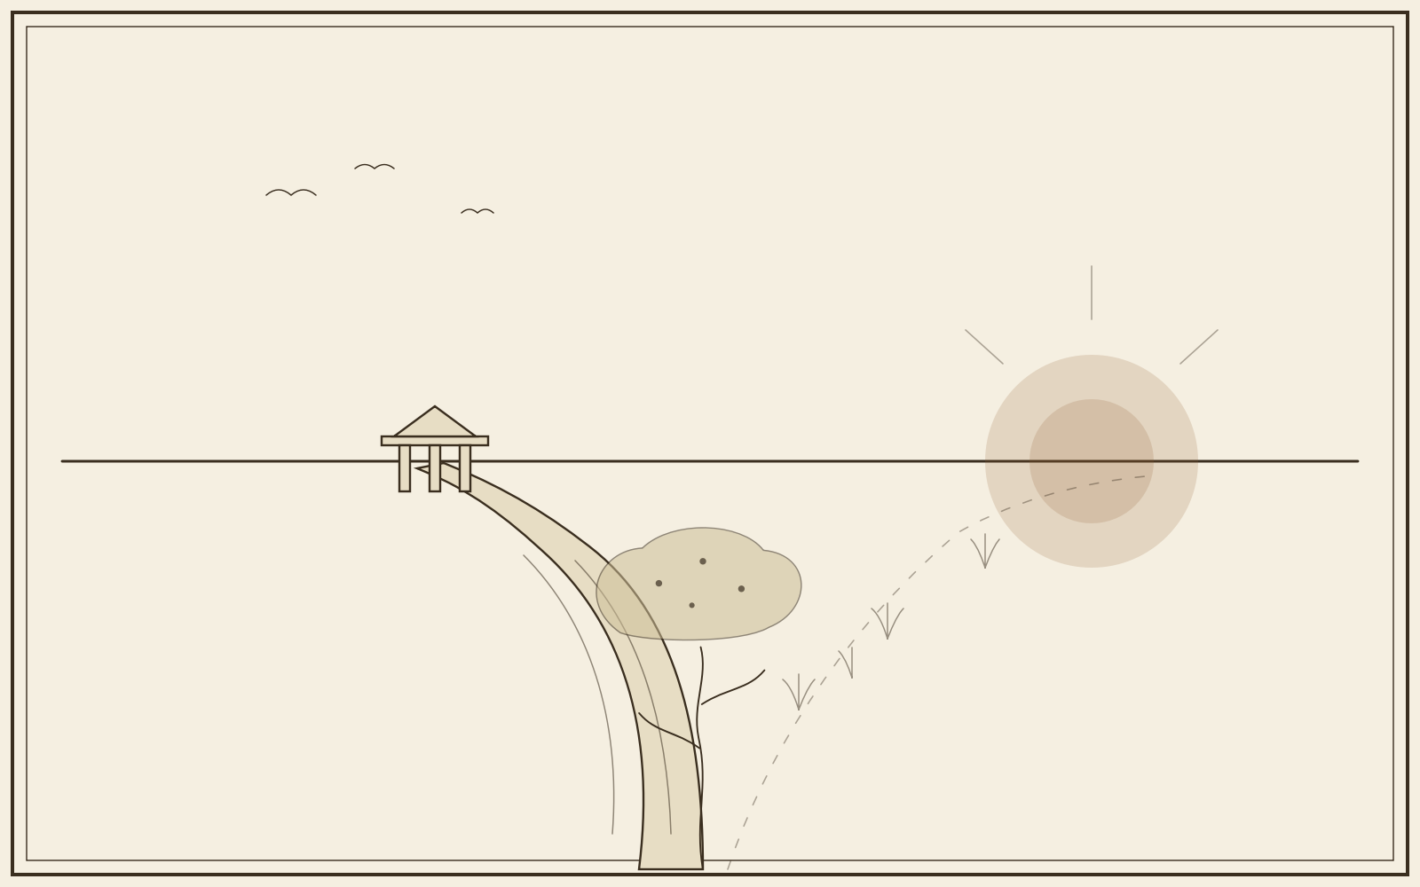
岔口的另一侧，那条长满荒草的路——它只是未走，不是不通。
故事到这里，其实可以结束了。柏拉图死了，亚里士多德离开又归来，建起了自己的学园，把那道裂缝磨成了逻辑的利刃，然后，这利刃便传给了后世，一代一代，直到我们今天。
可是有一个问题，一直悬在这故事的上空，没有落地。它像一只盘旋不去的鸟，从那个铺满橄榄落花的清晨起，就一直在盘旋。那个问题是：
一定要这样吗？
世界，一定要被切成"形式"与"内容"两半，才能被思想吗？在天与地的竖切之外，在形式与质料的横切之外，难道就没有另一条路——一条不必先把世界锯开、就能把它看清的路吗？
让我们最后一次，回到那个清晨。回到亚里士多德手里那块画着一条线的旧蜡板。回到那条线被刻下之前的一瞬。
在那一瞬之前，世界是什么样子的？
它是一棵树，就是一棵树。没有"树的形式"和"树的木质"两样东西藏在里面等着被分开；就是一棵活着的、正在生长的树，浑然一体，无可拆分。它是一只还没出生的羊，在母腹里蜷着——它不是"羊的形式"摹仿加"羊的质料"填充，它就是一只正在成为自己的羊，一件正在发生的事。它是那颗在蛋里最先搏动起来的心脏，是那点红色的、突突跳着的生命——你没法说那搏动里，哪一半是形式，哪一半是内容；那搏动，是一个不肯被分成两半的、活的整体。
在那条线被刻下之前，世界不是"由什么做成的什么",世界是"正在如此这般地，活着、显现着、发生着"。
后来的人，几乎都忘了还有这样一种看世界的方式。因为柏拉图和亚里士多德这两座大山，实在太高了，把别的路都遮住了。可是那条路，其实一直都在。
在这两个人之前，就有人隐约走过它。有一个更古老的、住在以弗所的、脾气古怪的哲人,曾说：万物都在流动，你不能两次踏进同一条河。他看世界，不是看一堆凝固的、可以被分成形式与质料的"东西",而是看一场永不停歇的、燃烧的、流动的"发生"。他说，对立的双方本是一体，向上的路和向下的路是同一条路。在他眼里，世界还没有被切开，还是一团活的火。只是他的声音，很快就被那两座大山的阴影盖住了。
在遥远的东方，另有一些人，走着一条更不一样的路。他们的语言，不像希腊语那样，天生就爱把世界切成"主语"和"谓语"、"这个东西"和"它的属性"。他们更愿意说"道",说那个不肯被说尽、一说就走样的整体；他们更愿意让一样东西，含含混混地、却完完整整地，是它自己，而不急着把它拆成骨与肉、形式与内容。他们看一幅画里的留白，看一句诗里没说出的话，看那"不切开"处，藏着的最要紧的东西。他们那条路，走的是另一个方向——不是"分得越清越好",而是"合得越浑越真"。
还有诗人。还有孩子。还有那些从不说话、只管活着的东西——比如学园里那些矮而扭曲的橄榄树。它们从来不懂什么形式与质料，它们只是扎根，生长，结果，年复一年，浑然一体地，活着。它们身上，那条线，从来没有被刻下过。
所以，那条未走的路，究竟通向哪里？
没有人真正走完过它，所以没有人能说清。但我们或许可以想象，在那条路上，世界会被怎样地看待——
在那条路上，一样东西，首先是"显现"它自己：它把自己亮出来，让人看见，像那颗最先搏动的心脏，把"活着"这件事，直接亮给你看。它不是先有一个藏在背后的"本质",再穿上一件"现象"的外衣；它的显现，就是它的存在，看不见第二层。
而它显现自己，总是靠着与别的东西"不一样":这棵是橡树，因为它不是橄榄、不是无花果；这个人是苏格拉底，因为他不是别人。它的模样，不是从天上领来的一个孤零零的印章，而是在与万物的千差万别之中，一点一点地，分辨出来的。差异，不是它成形之后才有的事，差异本身，就是它成形的方式。
而这一切显现、这一切差异，又都不是孤立的。那颗蛋里的心脏，牵连着整个将要长成的身体；那棵橡树，牵连着土壤、雨水、阳光、和它周围的整片林子；那个人，牵连着他的城邦、他的语言、他所爱的人。没有一样东西是自己单独地"是它自己"的——它总是在与万物的相互牵系、相互缠绕之中，才成其为它自己。它的存在，是一张网上的一个结，抽掉了网，结也就散了。
显现，差异，牵系——在那条未走的路上，这三样，不是三把要把世界切开的刀，而是同一场"活着"的三个面，是一样东西自己长出来、亮出来、连起来的、同一个不肯被分割的动作。在那里，没有"形式"高踞于"内容"之上，没有主人与仆人，没有那道要划进每一样东西心里去的裂缝。在那里，一样东西，被允许，好好地，是它自己——一个完整的、活的、正在发生的整体。
这条路，希腊人在岔口前，望了一眼，然后，转身走上了另一条——柏拉图和亚里士多德的那一条，分割的那一条。他们做了这个选择，是有理由的，甚至是有苦衷的：苏格拉底死在了那个不肯被分割、混沌一团的世界手里，而分割带来的，是空前的清晰、空前的力量。走上分割那条路的西方，此后两千多年，凭着这份清晰与力量，把世界拆解到了最深的根子，造出了逻辑，造出了科学，造出了能思想的机器，征服了海洋、天空和原子。这是人类思想史上最辉煌的胜利之一。没有人该为这胜利羞愧。
只是，每一场胜利，都有它的账单。而这一场胜利的账单上，写着一个词：整体。那个在岔口被留下的、浑然一体的、活的世界，此后就一直，无家可归地，飘在人类思想的门外。人们赢得了一个可以被无限拆解、计算、征服的世界，却失去了把它当作一个"活的整体"来领会的能力。他们什么都能分析，却越来越难，去"是"一样东西的一部分；他们什么都能计算，却越来越难，去感受那不可计算的搏动。
但是——这故事最后，要留下的，不是叹息，而是一件更要紧的事。
那条路，只是"未走",不是"不通"。它没有被毁掉，没有被封死。它一直都在那里，静静地，在岔口的另一侧，长满了荒草，等着。因为——请记住这故事最深的那个秘密——
那道裂缝，其实从来就不在世界里。它只在我们看世界的方式里。
橡树从没被真的切成过形式与质料。那颗蛋里的心脏，从没被真的分成过骨架与血肉。母腹里那只还没出生的羊，也从没被真的劈成过模样与材料。它们始终是完整的，始终浑然一体地活着、显现着、发生着，从那个铺满橄榄落花的清晨，一直到今天，一刻也不曾被真正切开。被切开的，从来只是我们的语言，我们的概念，我们的思想。是我们，为了把世界"说清楚",在纸上、在心里，一刀一刀地，把它切开的。
裂缝在我们心里，不在树上。
而在我们心里的东西，我们，或许终有一天，能够把它，重新，合上。
不是靠扔掉亚里士多德的精确——那精确太宝贵了，是人类花了两千多年才磨出来的利器，扔掉它，就是扔掉光。而是靠记起那利器落下时的代价，记起那个头发花白的人，在天快亮的窗前，望着橄榄树时心里的那一丝恐惧与怀疑。是靠重新去问那个从没有人认真问过的问题：我们把世界切成形式与内容，究竟是因为世界"本来就是"那样，还是仅仅因为，我们两千年来，"一直习惯"那样看它？我们是不是，把一种"看的方式",错认成了"世界本身的样子"？
如果有一天，有人能一边握着亚里士多德那把精确的刀，一边又记得刀下那个从未真正被切开的、活的整体；能一边分析，一边领会；能一边说清，一边不忘那说不清的搏动——那么，那条在岔口被留下的、长满荒草的路，也许就会，被重新走上。而当有人终于走上它时，他会惊讶地发现，路的那头，等着他的，不是什么新奇的远方，而是一个古老得不能再古老的、简单得不能再简单的东西——
一棵树，就是一棵树。
一个人，就是一个人。
一样东西，好好地，是它自己。
橄榄花还在落。从那个清晨，落到今天。那些矮而扭曲的老树，一棵是一棵，从来没有被切开过，也从来不懂什么形式与质料。它们只是活着，扎根，结果，年复一年，浑然一体地，把"存在"这件事，无声地，一遍又一遍地，做给我们看。
它们一直在那里，等着我们，重新学会去看。
——全书完

